**ASUHAN KEBIDANAN KOMPREHENSIF PADA NY“F” G2P1A0 UK 32 MINGGU DENGAN KEHAMILAN**

**NORMAL DI PBM LILIS SURYAWATI**

**SST.,M.KES DESA SAMBONG**

**DUKUH JOMBANG**

**LAPORAN TUGAS AKHIR**

**ICME BaG.tif**

**ANGGITA FARAMISTY OKTAVIA**

**161110002**

**PROGRAM STUDI DIPLOMA III KEBIDANAN**

**SEKOLAH TINGGI ILMU KESEHATAN**

**INSAN CENDEKIA MEDIKA**

**JOMBANG**

**2019**

**ASUHAN KEBIDANAN KOMPREHENSIF PADA NY “F” G2P1A0 UK 32 MINGGU DENGAN KEHAMILAN**

**NORMALDI PBM LILIS SURYAWATI**

**SST.,M.KESDESA SAMBONG**

**DUKUH JOMBANG**

**LAPORAN TUGAS AKHIR**

Disusun sebagai salah satu syarat menyelesaikan pendidikan Ahli Madya Kebidanan pada Program Studi D III Kebidanan

**Oleh :**

**ANGGITA FARAMISTY OKTAVIA**

**161110002**

**PROGRAM STUDI DIPLOMA III KEBIDANAN**

**SEKOLAH TINGGI ILMU KESEHATAN**

**INSAN CENDEKIA MEDIKA**

**JOMBANG**

**2019**

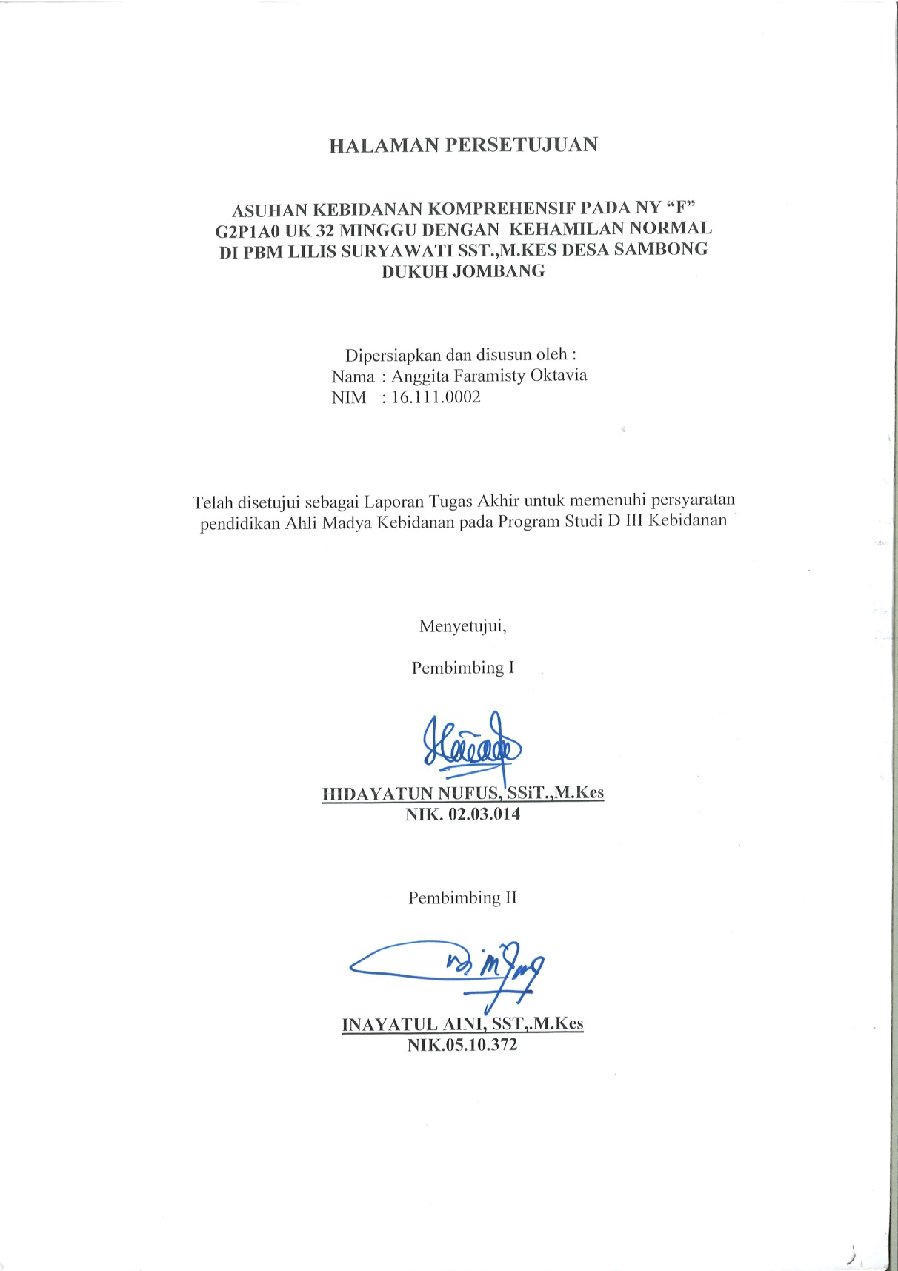

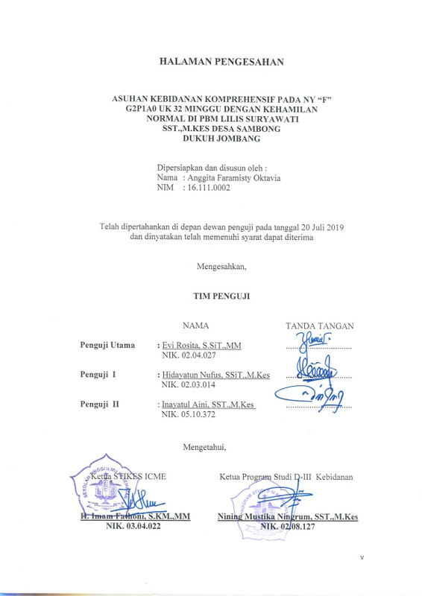

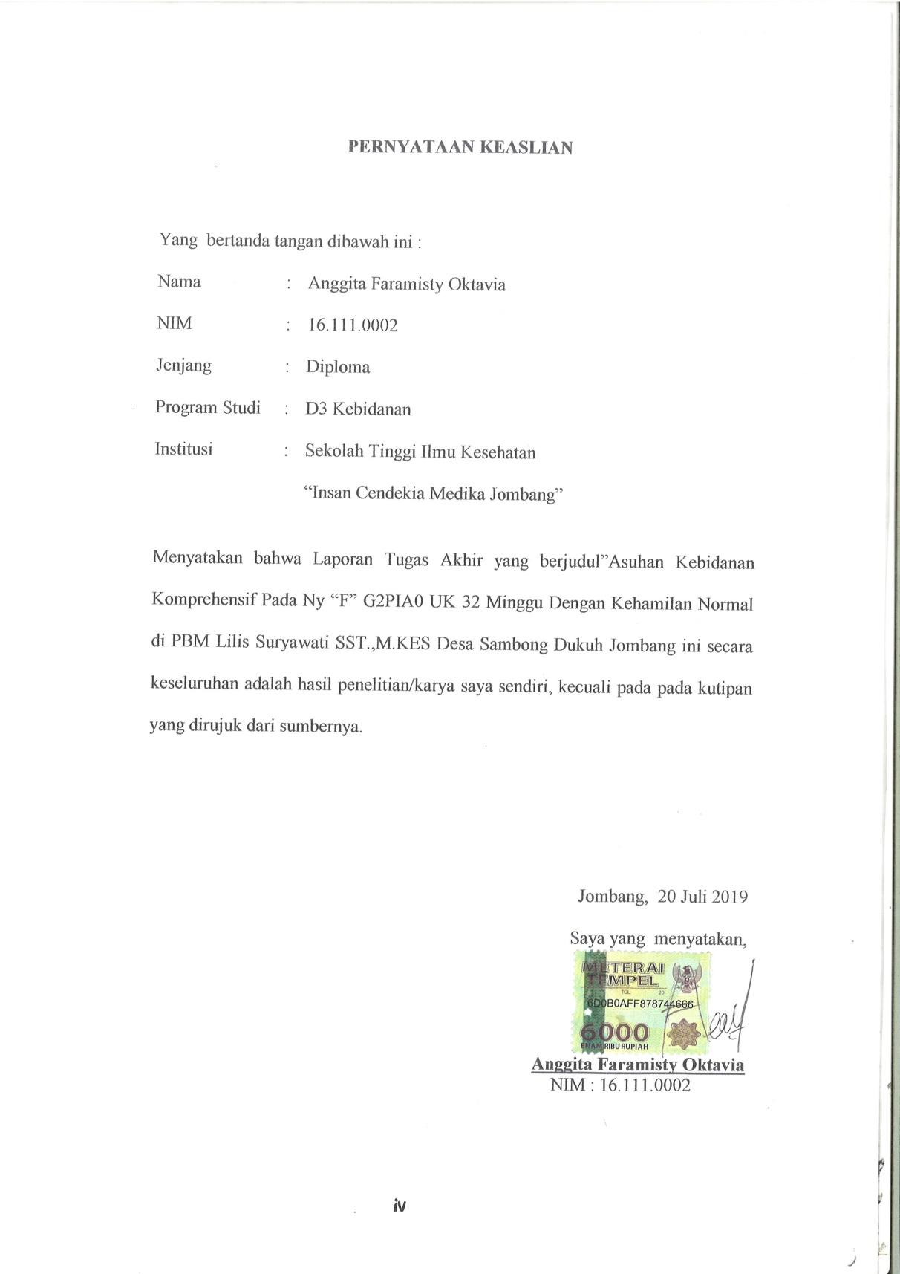

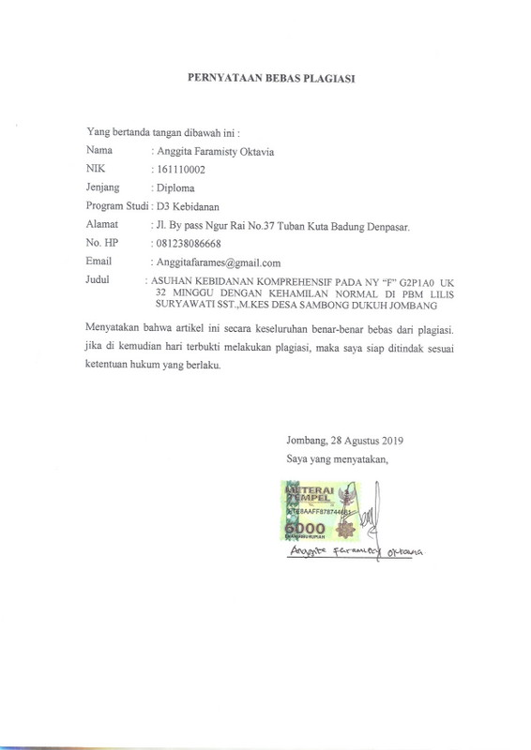

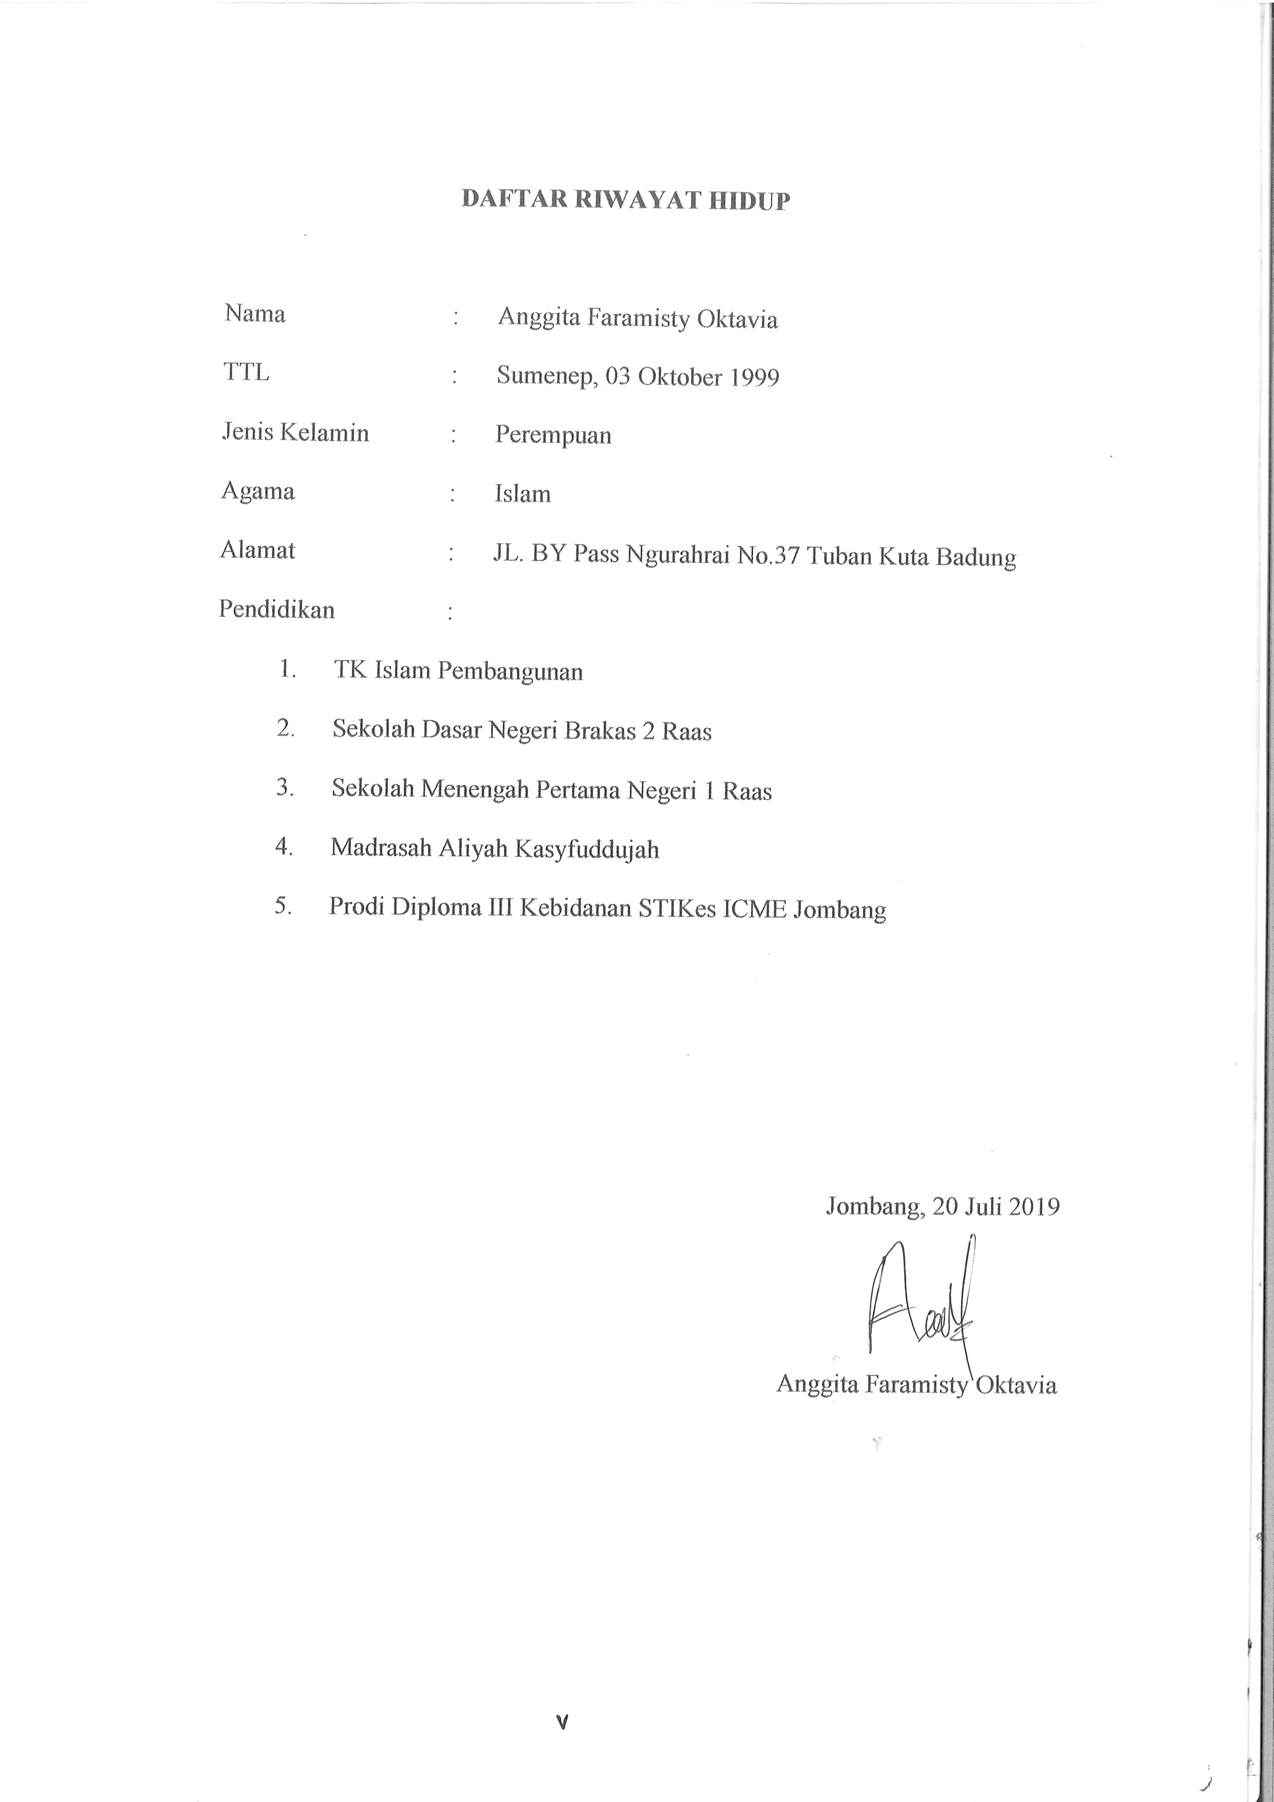

**KATA PENGANTAR**

Puja dan Puji syukur kehadirat Allah SWT atas semua berkat rahmat serta hidayahnya sehingga dapat terselesaikannya Laporan Tugas Akhir yang berjudul “Asuhan Kebidanan Komprehensif Pada Ny “F” G2P1A0 UK 32 Minggu Dengan Kehamilan Normal” sebagai salah satu syarat menyelesaikan Pendidikan Ahli Madya Kebidanan pada Program Studi Diploma III Kebidanan STIKes Insan Cendekia Medika Jombang.

Dalam hal ini, penulis banyak mendapat bantuan dari beberapa pihak, karena itu pada kesempatan kali ini penulis ingin mengucapkan banyak terima kasih kepada :

1. H. Imam Fathoni, S.KM.,MM, selaku ketua STIKes Insan Cendekia Medika Jombang yang telah memberikan kesempatan menyusun Laporan Tugas Akhir ini.
2. Nining Mustika Ningrum, SST,M.Kes, selaku ketua Program Studi D III Kebidanan STIKes Insan Cendekia Medika Jombang.
3. Hidayatun Nufus, SSiT.,M.Kes, selaku pembimbing I yang telah memberikan bimbingan sehingga Laporan Tugas Akhir ini dapat terselesaikan.
4. Inayatul Aini, SST.,M.Kes, selaku pembimbing II yang telah memberikan bimbingan sehigga Laporan Tugas Akhir ini dapat terselesaikan.
5. Evi Rosita, S.Si.T.,MM, selaku penguji utama yang telah memberikan masukan dan arahan sehingga Laporan Tugas Akhir ini dapat terselesaikan.
6. Lilis Suryawati, SST., M.Kes, yang telah memberikan ijin untuk melakukan penyusunan Proposal Tugas Akhir di PBM Lilis Suryawati, SST.,M.Kes.
7. Ibu Fitri selaku responden atas kerjasamannya.
8. Kepada Bapak (Mansur), dan juga Ibu saya (Asia) serta Adikku (Nanda), Nenek (Musyawarah), Kakek (Mupaher) dan semua keluarga besarterimaksih atas cinta, dukungan serta do’a yang diberikan, sehingga Laporan Tugas Akhir ini dapat terselesaikan tepat pada waktunya.
9. Abd. Razaqy, terimakasih telah menemani saya dari awal hingga akhir penyemangat saya dalam mengerjakan Laporan Tugas Akhir ini sehingga dapat terselesaikan.
10. UntuktemanseangkatanpejuangLaporanTugas Akhir, Nafis, Anisdanjugambak lilis, Semua rekan mahasiswa seangkatan serta pihak yang bersangkutan yang banyak membantu dalam hal ini.
11. UntukSofi, Dini,Ulfaterimakasihatasdukungansemangat, motivasinya, hinggaakhirnyaLaporanTugasAkhiriniterselesaikan.

Penulis menyadari bahwa penyusunan Laporan Tugas Akhir ini masih jauh dari kata sempurna, maka dari itu penulis mengharapkan masukan serta kritik yang bersifat membangun demi kesempurnaan Laporan Tugas Akhir ini.

Jombang, 20 Juli 2019

Penulis

**ABSTRAK**

**ASUHAN KEBIDANAN KOMPREHENSIF PADA NY “F”**

**G2P1A0 UK 32 MINGGU DENGAN KEHAMILAN**

**NORMAL DI PBM LILIS SURYAWATI**

**SST.,M.KES DESA SAMBONG**

**DUKUH JOMBANG**

Oleh :

**Anggita Faramisty Oktavia**

**161110002**

Kehamilan merupakan sesuatu yang fisiologis, namun seringkali terjadi ketidak nyaman ibu hamil adalah pusing, keluhan pusing saat hamil biasanyadisebabkan oleh hormone progesterone yang memicu dinding pembuluh darah yang melebar, sehingga mengakibatkan terjadi penurunan tekanan darah dan membuat ibu merasa pusing, rasa pusing ketika masuk trimester I dan II kehamilan. Rahim yang membesar dapat menekan pembuluh darah, sehingga akan merasakan pusing.Tujuan LTA ini adalah memberikan asuahn secara komprehensif pada ibu hamil, bersalin, nifas, BBL, Neonatus dan KB pada ibu dengan keluhan pusiing.

Metode asuhaan dalam LTA ini adalah dengan wawancara, observasi, dan penatalaksanaan asuhan. Subyek dalam asuhan ini adalah NY ‘’F” G2P1A0 dengan kehamilan normal di PBM Lilis Suryawati SST.,M.KES Desa Sambong Dukuh Jombang.Hasil asuhan kebidanan secara komprehensif pada NY ‘’F’’ Selama kehamilan Trimester III dengan pusing sudah teratasi, pada persalinan secara spontan tanpa ada penyulit, pada masa nifas dengan nifas normal, pada BBL dengan BBL normal, pada masa neonates dengan neonates normal, dan menjadi akseptor baru KB suntik 3 bulan.

Kesimpulan dari Asuhan kebidanan secara komprehensif ini di dapatkan dengan melakukan asuhan kebidanan secara mandiri dan kolaborasi serta penanganan secara dini, tidak ditemukan adanya penyulit dari mulai kehamilan, persaliuna, BBL, Nifas, nonatus dan KB. Disarankan kepada bidan untuk melakukan asuhan kebidanan secara continue of care di pertahamkanterhadapibuhamil.

**Kata kunci : asuhan kebidanan, komprehensif, pusing.**

**DAFTAR ISI**

**Halaman**

**HALAMAN JUDUL i**

**HALAMAN PERSETUJUAN ii**

**HALAMAN PENGESAHAN iii**

**HALAMAN PERNYATAAN iv**

**DAFTAR RIWAYAT HIDUP v**

**KATA PENGANTAR vi**

**ABSTRAK vii**

**DAFTAR ISI viii**

**DAFTAR TABEL ix**

**DAFTAR LAMPIRAN xii**

**DAFTAR SINGKATAN xiii**

**BAB 1 PENDAHULUAN**

1.1 Latar Belakang 1

* 1. Rumusan Masalah 2
  2. Tujuan. 3
  3. Manfaat 4
  4. Ruang Lingkup 5

**BAB 2 TINJAUAN PUSTAKA**

2.1 Konsep Dasar Kehamilan Trimester III 6

2.2 Konsep Dasar Pusing 11

2.3 Konsep Dasar Persalinan 15

2.4 Konsep Dasar Nifas 18

2.5 Konsep Dasar Bayi Baru Lahir 20

2.6 Konsep Dasar Neonatus 21

2.7 Konsep Dasar Keluarga Berencana 24

**BAB 3 ASUHAN KEBIDANAN**

3.1 Asuhan Kebidanan Kehamilan 28

3.2 Asuhan Kebidanan Persalinan 33

3.3 Asuhan Kebidanan Nifas 38

3.4 Asuhan Kebidanan Bayi Baru Lahir 40

3.5 Asuhan Kebidanan Neonatus 44

3.6 Asuhan Kebidanan Keluarga Berencana. 48

**BAB 4 PEMBAHASAN**

4.1 Asuhan Kebidanan Kehamilan Trimester III 51

4.2 Asuhan Kebidanan Persalinan 53

4.3 Asuhan Kebidanan Bayi Baru Lahir 56

4.4 Asuhan Kebidanan Nifas. 57

4.5 Asuhan Kebidanan Neonatus 58

4.6 Asuhan Kebidanan Keluarga Berencana. 59

**BAB 5 PENUTUP**

* 1. Kesimpulan 61
  2. Saran 62

**DAFTAR PUSTAKA 63**

**LAMPIRAN 64**

**DAFTAR TABEL**

Halaman

**Tabel 2.1.4** Ketidaknyamanan ibu hamil pada trimester III ………….…….. 9

**Tabel 3.1.1** Penatalaksanaan Kunjungan ANC I …………………………… 30

**Tabel 3.1.2** Penatalaksanaan Masalah Pusing ………………………….…… 31

**Tabel 3.1.3** Penatalaksanaan Kunjungan ANC II ………………………....... 32

**Tabel 3.2.1** Penatalaksanaan Inpartu Kala I ……………………………....... 33

**Tabel 3.2.2** Penatalaksanaan Inpartu Kala II ……………………………….. 35

**Tabel 3.2.3** Penatalaksanaan Inpartu Kala III …………………………......... 37

**Tabel 3.2.5** Penatalaksanaan Inpartu Kala IV ………………………….…… 38

**Tabel 3.3.1** Penatalaksanaan BBL Usia 1 jam …………………….……....... 40

**Tabel 3.4.1** Penatalaksanaan kunjungan 1 post partum ……………….......... 41

**Tabel 3.4.2** Penatalaksanaan Nifas Kunjungan kedua ……………………… 43

**Tabel 3.4.3** Penatalaksanaan Nifas Kunjungan Ketiga ……………………. 44

**Tabel 3.5.1** Penatalaksanaan Kunjungan Neonatus ………………………… 45

**Tabel 3.5.2** Penatalaksanaan Kunjungan neonatus Kedua …………………. 47

**Tabel 3.5.3** Penatalaksanaan Kunjungan Neonatus Ketiga …………………. 48

**Tabel 3.6.1** Penatalaksanaan Kunjungan KB ……………………………….. 49

**Tabel 3.6.2** Penatalaksanaan Kunjungan KB Kedua ………………………... 50

**Tabel 4.1** Distribusi Data Subjektif dan Objektif Dari Variabel ANC............. 51

**Tabel 4.2** Distribusi Data Subjektif dan Objektif Dari Variabel INC................ 52

**Tabel 4.3** Distribusi Data Subjektif dan Objektif Dari Variabel BBL............... 56

**Tabel 4.4** Distribusi Data Subjektif dan Objektif Dari Variabel PNC................ 57

**Tabel 4.5** Distribusi Data Subjektif dan Objektif Dari Variabel Neonatus........ 58

**Tabel 4.6** Distribusi Data Subjektif dan Objektif Dari Variabel KB.................. 59

**DAFTAR LAMPIRAN**

Lampiran 1 : IjinPenelitian PBM

Lampiran 2 : Persetujuan Bidan

Lampiran 3 : Surat Pernyataan Pasien

Lampiran 4 : Identitas

Lampiran 5-7 : ANC

Lampiran 8 : USG

Lampiran 9 : Partograf

Lampiran 10 : Keterangan Lahir

Lampran 11 : Kunjungan Neonatus

Lampiran 12-13 : Kunjungan Nifas

Lampiran 14 : Imunisasi

Lampiran 15 : KB

Lampiran 16 : Ijin Etik

**DAFTAR SINGKATAN**

AKDR : Alat Kontrasepsi Dalam Rahim

ANC : Antenatal Care

ASI : Air Susu Ibu

BAK : Buang Air Kecil

BB : Berat Badan

BBL : Bayi Baru Lahir

DJJ : Denyut Jantung Janin

GDA : Gula Darah Acak

GPA : Gravida

HB : Hemoglobin

HBSag : Hepatitis B surface antigen

HCG : Human Chorionic Ghonadotropin

HPHT : Haid Pertama Hari Terakhir

HPL : Hari Perkiraan Lahir

KB : Keluarga Berencana

KBA : Keluarga Berencana Alami

KIA : Kesehatan Ibu dan Anak

KIE : Komunikasi Informasi Edukasi

LILA : Lingkar Lengan Atas

MAL : Metode Amenorhe Laktasi

Mg : Miligram

N : Nadi

PBM : Praktik Bidan Mandiri

RR : Respiration Rate

S : Suhu

SMA : Sekolah Menengah Atas

SMP : Sekolah Menengah Pertama

SOAP : Subjektif Objektif Asassment Planning

TB : Tinggi Badan

TBJ : Tafsiran Berat Janin

TFU : Tinggi Fundus Uteri

TT : Tetanus Toxoid

TTV : Tanda-tanda Vital

UK : Usia Kehamilan

USG : Ultrasonografi

WIB : Waktu Indonesia Barat

**BAB I**

**PENDAHULUAN**

1. **Latar Belakang**

Kehamilan merupakan proses yang normal,akan tetapi ibu akan mengalami beberapa ketidaknyamanan seperti keluhan pusing,nyeri punggung,mual, dll. Adapun perubahan-perubahan yang terjadi pada wanita selama kehamilan normal bersifat fisiologis maupun patologis,salah satu keluhan yang dialami oleh ibu hamil adalah pusing dan kurangnya nafsu makan (Prawirohardjo, 2011). Pusing yang terjadi pada kehamilan trimester I dan II adalah keadaan fisiologis dan tidak menimbulkan dampak pada saat persalinan maupun nifas, dan juga tidak berdampak pada janin,kecuali pusing yang dialami mengarah ke hipertensi,anemia atau gejala lainnya (Dewi Kartika, 2012).

Berdasarkan jurnalpenelitian Springer 2013,di Dunia terdapat 195 (25,2%) ibu hamil mengalami sakit kepala sebelum kehamilan,425 (54,8%) ibu hamil mengalami sakit kepala sebelum dan selama kehamilan dan 155 (20%) mengalami sakit kepala selama kehamilan (Neurol Sci, 2013). Di Indonesia sendiri telah dilakukan penelitian pada tahun 2015 mengenai keluhan pada ibu hamil tersebut meliputi(7,69%) ibu dengan keluhan sakit kepala atau pusing (Titin Maya Puji Lestari, 2015). Data di Jawa Timur terdapat (6,5%) ibu dengan keluhan pusing (Diah Dkk, 2010). Berdasarkan Studi Pendahuluan tanggal 05 februari 2019 di PBM Ny. Lilis Suryawati SST.,M.Kes Sambong Dukuh Jombang pada tahun 2018 terdapat (45,5%) dari data seluruh jumlah ibu hamil yang periksa yaitu 329 (Rekam Medik, 2018).

Pusing yang terjadi pada ibu hamil karena ketegangan otot pengaruh hormon progesteron yang memicu dinding pembuluh darah melebar,sehingga mengakibatkan terjadinya penurunan tekanan darah yang membuat ibu merasa pusing(Ningsih &Arifah, 2012).pusing bagi ibu hamil akan terjadi gangguan pola istirahat sehingga aliran darah ibu ke bayi akan terganggu,selain itu ibu juga akan mengalami stres (depresi) sehingga akan menyebabkan distres janin. Pusing yang berkelanjutan berdampak pada gejala anemia,tekanan darah yang naik turun,dehidrasi hingga sinkop (pingsan) (Diah Dkk, 2010).

Melihat permasalahan diatas maka solusi untukmengatasi keluhan pusing pada ibu hamil sebaiknya memiliki waktu istirahat yang cukup dan pemenuhan nutrisi yang baik, ini dapat mengurangi stres (depresi) dan memberikan kesegaran tubuh. Memberikan asupan makanan yang sesuai yang dibutuhkan dengan gizi seimbang dan membatasi aktifitas yang terlalu berat, serta menganjurkan ibu untuk istirahat yang cukupdan lakukan relaksasi dengan menghirup nafas dalam,masase leher dan otot bahu,gunakan kompres air panas atau air dingin di leher(Dewi Kartika,2012).

Berdasarkan uraian dan fakta diatas, penulis tertarik untuk melakukan Asuhan Kebidanan Komprehensif pada Ny “F” G2P1A0 Uk 32 Minggu Dengan Kehamilan Normal di PBM Lilis Suryawati SST.,M.Kes di Desa Sambong Dukuh Jombang.

**1.2 Rumusan Masalah**

Bagaimana asuhan kebidanan secara komprehensif pada ibu hamil, bersalin, nifas, BBL, neonatus, dan KB dengan menggunakan pendekatan manajemen kebidanan pada Ny “F” dengan kehamilan normal di PBM Lilis Suryawati SST.,M.Kes Desa Sambong Dukuh Kecamatan Jombang Kabupaten Jombang.

**1.3 Tujuan Penyusunan Laporan Tugas Akhir**

1.3.1 Tujuan Umum

Memberikan asuhan kebidanan secara komprehensif pada ibu hamil, bersalin, nifas, BBL, neonatus, dan KB dengan menggunakan pendekatan manajemen kebidanan pada Ny “F” G2P1A0 UK 32 minggu dengan kehamilan normal di BPM Lilis Suryawati SST.,M.Kes Desa Sambong Dukuh Kecamatan Jombang Kabupaten Jombang.

* + 1. Tujuan khusus

1. Melakukan asuhan kebidanan ibu hamil trimester III pada Ny”F” G2P1A0 UK 32 minggu dengan Kehamilan Normal dengan diPBM Lilis Suryawati SST.,M.Kes Desa Sambong Dukuh Kecamatan Jombang Kabupaten Jombang.
2. Melakukan asuhan kebidanan ibu bersalin pada Ny ”F” di PBM Lilis Suryawati SST.,M.Kes Desa Sambong Dukuh Kecamatan Jombang Kabupaten Jombang.
3. Melakukan asuhan kebidanan ibu nifas pada Ny”F” di PBM Lilis Suryawati SST.,M.Kes Desa Sambong Dukuh Kecamatan Jombang Kabupaten Jombang.
4. Melakukan asuhan kebidanan BBL pada bayi Ny”F” di di PBM Lilis Suryawati SST.,M.Kes Desa Sambong Dukuh Kecamatan Jombang Kabupaten Jombang.
5. Melakukan asuhan kebidanan neonatus pada bayi Ny”F” di PBM Lilis Suryawati SST.,M.Kes Desa Sambong Dukuh Kecamatan Jombang Kabupaten Jombang.
6. Melakukan asuhan kebidanan KB pada Ny”F” di PBM Lilis Suryawati SST.,M.Kes Desa Sambong Dukuh Kecamatan Jombang Kabupaten Jombang.

**1.4 Manfaat**

1.4.1 Manfaat Teoritis

Menambah pengetahuan, pengalaman, serta wawasan dalam penerapan asuhan kebidanan dalam batas *continuity of care* terhadap Ibu hamil, Bersalin, BBL, Nifas, Neonatus serta KB.

1.4.2 Manfaat Praktis

1. Bagi Lahan Praktek (PBM)

Diharapkan dapat meningkatkan pelayanan pada ibu hamil.

1. Bagi Ibu Hamil

Mendapatkan asuhan kebidanan komprehensif dari masa kehamilan, Persalinan, Bayi Baru Lahir (BBL), Nifas, Neonatusdan KB secara *continuity of care.*

1. Bagi Penulis

Menambah wawasan serta pengalaman yang nyata terhadap kasus-kasus yang terjadi di lapangan secara *continuity of care* pada Kehamilan, Persalinan, Nifas, BBL, Neonatus, dan KB

1. Bagi Institusi Pendidikan

Sebagai bahan referensi terhadap materi asuhan kebidanan.

**1.5 Ruang Lingkup**

1.5.1 Sasaran

Sasaran dalam asuhan *convinity of care* pada Ny “F’’ G2P1A0 UK 32 minggu dengan kehamilan normal di PBM Lilis Suryawati SST.,M.Kes Desa Sambong Dukuh Kabupaten Jombang, mulai dari Kehamilan, Persalinan, Bayi Baru Lahir (BBL),Nifas, Neonatus, KB yang dilakukan sesuai standart asuhan kebidanan.

1.5.2 Tempat

Asuhan Kebidanan *continuity of care* dilaksanakan di PBM Lilis Suryawati SST.,M.Kes Desa Sambong Dukuh Kabupaten Jombang Tahun 2019.

1.5.3Waktu

Asuhan Kebidanan Komprehensif dilaksanakan pada mulai bulan Januari sampai dengan bulan Juni 2019.

**BAB II**

**TINJAUAN PUSTAKA**

1. **Konsep Dasar Kehamilan Trimester III**
2. Pengertian Tentang Kehamilan Trimester III

Kehamilan adalah suatu masa yang dimulai dari konsepsi sampai lahirnya janin. Kehamilan trimester III yaitu periode 3 bulan terakhir kehamilan yang dimulai pada minggu ke-28 sampai minggu ke-40 (Sofie batrix, 2015).

Pada wanita hamil trimester III akan mengalami perubahan Fisiologis dan Psikologis yang disebut sebagai periode penantian.

* + 1. Perubahan Fisiologis Pada Kehamilan Trimester III

1. Sistem Reproduksi
2. Vagina dan vulva

Mengalami peregangan pada waktu persalinan dengan meningkatnya ketebalan mukosa, mengendornya jaringan ikat,dan *hipertropi*sel otot polos.

1. Uterus

Uterus akan terus membesar dalam rongga pelvis dan seiring perkembangannya uterus akan menyentuh dinding abdomen, mendorong usus kesamping dan keatas, hingga menyentuh hati.

1. Serviks uteri

Terjadi penurunan konsentrasi kolagen, konsentrasinya menurun secara dari keadaan yang relatif dilusi dalam keadaan menyebar (depresi)

1. Ovarium

Pada trimester ke III *korpus luteum* sudah tidak berfungsi lagi karena telah digantikan oleh plasenta yang telah terbentuk.

1. Sistem payudara

Pertumbuhan kalenjar mamae membuat ukuran payudara semakin meningkat.pada kehamilan 32 minggu warna cairan agak putih seperti susu yang sangat encer,cairan yang keluar lebih kental,berwarna kuning,dan banyak mengandung lemakcairan ini disebut kolostrum.

1. Sistem endokrin

Kalenjar tiroid akan mengalami pembesaran hingga 15,0 ml pada saat persalinan akibat dari hiperplasia kelenjer dan peningkatan vaskularisasi.

1. Sistem perkemihan

Kepala janin mulai turun ke pintu atas panggul sehingga pada pelvis ginjal kanan dan ureter lebih berdelatasi dari pada pelvis kiri akibat pergeseran yang berat ke kanan.

1. Sistem pencernaan

Pencernaan biasanya terjadi konstipasi karena pengaruh hormon *progesteron* yang meningkat, perut kembung karena adanya tekanan uterus yang membesar dalam rongga perut yang mendesak organ-organ dalam perut.

1. Perubahan metabolik

Penambahan berat badan selama kehamilan berasal dari uterus dan isinya, kemudian payudara, volume darah, dan cairan ekstraseluler. Diperkirakan selama kehamilan berat badan akan bertambah 12,5 kg.

1. Sistem muskuloskeletal

Peningkatan distensia abdomen yang membuat panggul miring ke depan,penurunan tonus otot dan peningkatan beban berat badan pada akhir kehamilan membutuhkan penyesuaian.

1. Sistem kardiovaskuler

Usia kehamilan 16 minggu, mulai jelas kelihatan terjadi proses *hemdilusi*, setelah 24 mingu tekanan darah sedikit demi sedikit naik kembali pada tekanan darah sebelum *aterm*.

l. Sistem pernapasan

Penurunan CO2 sesorang wanita hamil sering mengeluhkan sesak nafas sehingga mengakibatkan usaha bernafas (Coad &Dunstall, 2015).

* + 1. Perubahan Psikologis ibu hamil TM III

1. Rasa tidak nyaman timbul kembali,merasa dirinya jelek, aneh, dan tidak menarik.
2. Merasa tidak menyenangkan ketika bayi tidak hadir di tepat waktu.
3. Takut akan rasa sakit dan bahaya fisik yang timbul pada saat melahirkan,khawatir akan keselamatannya.
4. Khawatir bayi akan dilahirkan dalam keadaan tidak normal.
5. Merasa karena akan terpisah dari bayinya.
6. Perasaan sudah terluka (sensitif).
   * 1. Ketidaknyamanan ibu hamil pada trimester III dan cara menangatasinya

|  |  |  |
| --- | --- | --- |
| **No** | **Ketidaknyamanan** | **Cara mengatasinya** |
| 1 | Sering buang air kecil | * Kurangi asupan karbohidrat murni dan makanan yang mengandung gula * Batasi minum kopi, the dan soda |
| 2 | Keputihan atau (*flour albus*) | * Tingkatkan kebersihan dengan mandi tiap hari * Memakai pakaian dalam dari bahan katun dan mudah menyerap * Tingkatkan dayatahan tubuh dengan makan buah dan sayur |
| 3 | Sembelit | * minum 3 liter cairantiapharit terutama air putihatau sari buah * makanmakanan yang kaya seratdanjuga vitamin C * lakukan senam hamil. * Membiasakanbuang air besarsecarateratur. |
| 4 | Kram pada kaki | * Rendam kaki dengan air yang telah diberi minyak esensial siprus * Kurangi konsumsi susu (kandungan fosfatnya tinggi) * Latihan dorso fleksi pada kaki |
| 5 | Pusing | * Bangun secara perlahan dari posisi istirahat * Hindari berbaring dan posisi terlentang * Hindari berdiri terlalu lama dalam lingkungan yang hangat dan sesak |
| 6 | Varisespada kaki | * Istirahat dengan menaikkan kaki setinggi mungkin untuk mengembalikan efek gravitasi * Hindari duduk atau berdiri terlalu lama * Jagaagar kaki tidakbersilangan |
| 7 | Sakit punggung atas bawah | * Hindari mengangkat barang berat * Gunakan bantal ketika tidur untuk meluruskan punggung * Posisi/ sikap tubuh yang baik slama melakukan aktifitas |
| 8 | Perut kembung | * Hindari makanan yang mengandung gas * Lakukan senam secara teratur * Mengunyah makanan secara teratur |
| 9 | Hemoroid | * Makan makanan yang berserat, buah dan sayuran serta banyak minum air putih dan sari buah * Lakukan senam hamil |
| 10 | Nyeri ligamentum | * Tekuk lutut kearah abdomen * Mandi air hangat * Gunakan sebuah bantal untuk menopang uterus dan bantal lainnya letakkan di antara lutut sewaktu dalam posisi miring |

Sumber (Cunningham, Dkk, 2013)

* 1. **Konsep Dasar Pusing**
     1. Definisi

Pusing disebabkan karena adanya peningkatan suplai darah ke seluruh tubuh, seringkali menjadi penyebab utama seorang ibu hamil mengalami pusing.Selain itu faktor fisik juga mual,lelah,lapar,serta tekanan darah yang cenderung rendah juga dapat pemicu terjadinya pusing (Suryati,2011).

* + 1. Etiologi

1. Pembuluh Darah yang Melebar.

Penyebab sering pusing pada ibu hamil adalah pelebaran pembuluh darah di dalam tubuh ibu hamil. Pemicunya adalah perubahan hormon yang terjadi pada ibu yang sedang hamil mampu melebarkan pembuluh darah di dalam tubuh ibu hamil tersebut.

1. Aliran Darah Meningkat.

Sistem kardiovaskular jantung yang meningkat menyebabkan aliran darah ke janin ibu semakin meningkat. sehingga aliran darah ke otak tidak mencukupi yang menyebabkan ibu sering pusing.

1. Penekanan Pembuluh Darah

Ibu hamil tua akan sering merasakan pusing hal itu dikarenakan semakin membesarnya kehamilan yang dimiliknya, rahim juga akan ikut membesar. Pembesaran rahim bisa mengakibatkan penekanan pembuluh darah di dalam tubuh ibu.

1. Gula Darah Menurun

Ibu yang sedang hamil mengalami sistem metabolisme yang berubah. Sistem metabolisme yang berubah itu berakibat pada penurunan gula darah yang ada di dalam tubuh ibu hamil. Penurunan kadar gula darah secara tiba-tiba berimbas pada rasa pusing yang akan dialami oleh ibu. Orang yang kekurangan gula darah juga menjadi lemas dan tidak bertenaga.

1. Lelah

Ibu hamil dan harus bekerja membuat dirinya akan sering terkena pusing. Hal itu disebabkan ada proses pembuatan energi secara tiba-tiba ketika ibu sedang melakukan aktivitas yang membuat dirinya kelelahan, saat itulah rasa pusing akan muncul dan menghampiri ibu hamil yang sedang lelah.

1. Anemia

Ibu hamil yang kekurangan zat besi akan terkena anemia. Anemiamerupakan penyakit kekurangan sel darah merah yang ada di dalam tubuh ibu hamil. Ketika jumlah sel darah merah berkurang, asupan oksigen dan aliran darah menuju ke otak semakin berkurang. Hal tersebutlah yang menyebabkan ibu hamil akan mengalami pusing bahkan sampai pingsan.

1. Gangguan Emosional.

Ibu yang sedang hamil akanmengalami mood yang berubah-ubah, tidak jarang perubahan mood itu berpengaruh terhadap emosional ibu hamil itu sendiri. Ibu hamil yang emosional akan merasakan pusing setiap harinya dikarenakan syaraf otak akan mengkerut ketika dirinya emosi.

1. Tekanan Darah Tinggi

Pelebaran pembuluh darah menjadikan tekanan darah ibu hamil mendadak menjadi rendah, kemudian menyebabkan rasa pusing. Sebaliknya, penyempitan pembuluh darah saat hamil bisa menyebabkan seseorang terkena penyakit penyempitan pembuluh darah oleh ibu penderita hipertensi.

1. Dehidrasi

Ibu hamil yang sering merasakan pusing saat hamil bisa jadi dirinya terkena dehidrasi. Saat dehidrasi, aliran darah dan oksigen ke seluruh tubuh menjadi tidak lancer, begitu juga dengan aliran darah dan oksigen menuju ke otak. Ibu yang tidak memiliki darah dan oksigen yang cukup di dalam otak bisa menjadikannya pusing bahkan sampai pingsan.

1. Tekanan Darah Menurun secara Tiba-tiba.

Penyebab ibu sering mengalami pusing adalah ibu tersebut mengalami penurunan darah secara tiba-tiba, hal tersebut bisa terjadi pada ibu hamil yang sering berdiri terlalu cepat dan posisi jongkok maupun duduk.

1. Penurunan Sirkulasi Oksigen dan Darah

Ibu hamil memasuki trimester ke dua dan ke tiga, pertumbuhan janin semakin pesat sehingga menyebabkan penurunan sirkulasi oksigen dan penurunan aliran darah yang berasal dari jantung, hal ini bisa menjadi penyebab mengapa ibu hamil mengalami pusing selama kehamilan.

1. *Hypotensive*

*Hypotensiv*e merupakan sindrom dimana ibu yang sedang hamil tidur dengan posisi telentang dalam waktu yang lama menyebabkan sirkulasi darah maupun oksigen ke otak menjadi terhambat. Sindrom itu juga menyebabkan denyut jantung ibu menjadi meningkat serta tekanan darah ibu hamil menjadi menurun.

1. Kepanasan

Ibu hamil yang sering bekerja di luar ruangan akan sering mengalami kepanasan. Hal itu bisa menjadi pemicu mengapa ibu hamil sering pusing (Asri Dwi, 2014).

* + 1. Dampak

1. Ibu akan mengalami gangguan rasa nyaman dan ibu cepat lelah .
2. Ibu akan mengalami susah tidur.
3. Nafsu makan menurun(Mochtar,2013)
   * 1. Penatalaksanaan
4. Anjurkan ibu untukJangan berbaring terlentang terlalu lamaterlentang dalam waktu yang lama akan menyebabkan tertekannya pembuluh darah utama yang membawa darah kembalike jantung, sehingga menghambat sistem sirkulasi.
5. Anjurkan ibu untuk istirahat yang cukup tidur siang 1-2 jam perhari dan juga tidak melakukan aktifitas yang terlalu berat.
6. Anjurkan ibu untuk makan secara teratur makan dengan porsi sedikit, namun sering. Hindari makanan manis yang bisa menaikkan kadar gula seketika, namun hanya untuk waktu yang singkat dan setelah itu kadar gula akan menurun drastis.
7. Anjurkan ibu untuk hindari mandi dengan berendam air hangat akan menyebabkan pelebaran darah sehingga menyebabkan pusing.
8. Anjurkan ibu untuk tidak terlalu lama- lama berada di ruangan yang sempit dan pengap.
9. Anjurkan ibu agar cukup minum air putih minimal 8-12 gelas air putih perharinya (Hanifa, 2013)
   1. **Konsep Dasar Persalinan**
      1. Pengertian persalinan

Persalinan adalah proses membuka dan menipisnya serviks dan janin turun ke dalam jalan lahir.persalinan adalah proses pengeluaran janin yang terjadi pada kehamilan cukup bulan (37-42 minggu), lahir spontan dengan presentasi belakang kepala,tanpa komplikasi baik ibu maupun janin (Sondakh Jenny,2013).

* + 1. Sebab –Sebab Teradinya Persalinan

Salah satu faktor terjadinya patus adalah karena faktor – aktor homonal, pengaruh *prostagladin*, struktur uterus, pengaruh syaraf dan nutrisi dan penurunan hormon kadar hormon *estrogen* dan *progesteron* (Mauren Boyle, 2014).

* + 1. Tanda – Tanda Persalinan

1. Adanya kontraksi rahim.
2. Keluar lendir bercampur darah.
3. Pembukaan serviks (Afandi, 2011)
   * 1. Tahap-tahap persalinan
4. Kala 1 ( Kala pembukaan)

Kala satu persalinan dimulai sejak terjadinya kontraksi uterus dan pembukaan serviks hingga mencapai pembukaan lengkap (10 cm)

1. Fase laten

Dimulai sejak awal kontraksi yang menyebabkan penipisan dan pembukaan serviks secara bertahap,pembukaan serviks kurang dari 4 cm,biasanya berlangsung kurang dari 8 jam

1. Fase aktif
2. Frekuensi dan lama kontraksi umumnya meningkat (kontraksi adekuat / 3 kali atau lebih dalam 10 menit dan berlangsung selama 40 detik atau lebih).
3. Serviks membuka dari 4 ke 10 cm,biasanya dengan kecepatan 1 cm atau lebih per jam hingga pembukaan lengkap (10 cm).
4. Terjadi penurunan bagian terbawah janin.
5. Berlangsung 6 jam

Fase aktif di bagi 3 fase

1. Fase akselerasi : berlangsung dalam waktu 2 jam dari 3 menjadi 4 cm.
2. Fase dilatasi maksimal :berlangsung dalam 2 jam pembukaan berlangsung cepat dari 4 menjadi 9 cm.
3. Fase dileresasi : berlangsung lambat dalam waktu 2 jam pembukaan dari 9 cm menjadi 10 cm /lengkap.
4. Kala II ( kala pengeluaran janin)

kala II dimulai dari pembukaan lengkap (10cm) sampai bayi lahir. Proses ini berlangsung selama 2 jam pada primigravida dan 1 jam pada multigravida.

1. Kala III (kala pengeluaran urin)

Kala III dimulai sejak Setelah bayi lahir, kontraksi rahim beristirahat sebentar, uterus teraba keras dengan fundus uteri setinggi pusat, dan berisi plasenta yang menjadi dua kali lebih tebal dari sebelumnya.Beberapa saat kemudian, timbul his dan pengeluaran uri, dalam waktu 5-10 menit. Seluruh plasenta terlepas, terdorong dari atas simfisis atau fundus uteri. Seluruh poses biasanya berlangsung 5-30 menit setelah bayi lahir. Pengeluaran plasenta di sertai dengan pengeluaran darah kira-kira 100-200 cc.

1. Kala IV (Tahap pengawasan)

Kala IV dimulai dari lahirnya plasenta selama 1-2 jam. Pada kala IV dilakukan observasi terhadap perdarahan pasca persalinan, paling sering terjadi pada 2 jam pertama. Observasi yang dilakukan adalah sebagai berikut:

1. Tingkat kesadaran pasien.
2. Pemeriksaan tanda-tanda vital yaitu tekanan darah, nadi, dan pernafasan.
3. Kontraksi uterus.

Terjadinya perdarahan perdarahan dianggap masih normal jika jumlahnya tidak melebihi 400-500 cc (Affandi, 2011).

* + 1. Kebutuhan dasar ibu bersalin

1. Dukungan fisik dan psikologis.
2. Kebutuhan makanan dan cairan.
3. Kebutuhan eliminasi.
4. Pengurangan rasa nyeri.
5. Kehadiran seorang pendampig.
6. Posisidan aktifitas (Asmadi, 2016)
   1. **Konsep Dasar Nifas**
7. Pengertian Nifas

Masa nifas (*Puerperium*) dimulai sejak plasenta lahir dan berakhir ketika alat-alat kandungan kembali seperti keadaan semula (sebelum hamil). Masa nifas berlangsung selama kira-kira 6 minggu atau 42 hari, merupakan waktu yang di perlukan untuk pulihnya alat kandungan pada keadaan yag normal (Ambarwati, 2012).

1. Involusi Alat – Alat kandungan
2. Infolusi uterus

Involusi uterus atau pengerutan uterus merupakan suatu proses dimana uterus kembali ke kondisi sebelum hamil.

1. Involusi tempat plasenta

Pada permulaan nifas bekas plasenta mengandung banyak pembuluh arah besar yang tersumbat oleh thrombus.

1. Perubahan pada serviks
2. *Lokhea*

*Lokhea* adalah ekskresi cairan rahim selama masa nifas. lokhea mempunyai reaksi basa/alkalis yang dapat membuat organisme berkembang lebih cepat dari pada kondisi asamyang ada pada vagina normal. *Lokhea* berbau amis atu anyir dengan volume yang berbeda – berbeda pada setiap wanita (Fraser & Cooper, 2014).

*Lokhea* dibedakan menjadi 3 jenis berdasarkan warna dan waktu keluarnya.

* 1. *Lokhea rubra* (merah)

*Lokhea* ini keluar pada hari ke-1 sampai hari ke-3 masa *postpartum.* Cairan yang keluar berwarna merah karena berisi darah segar, jaringan sisa-sia plasenta, dinding rahim, lanugo (rambut bayi) dan mekonium.

* 1. *Lokhea sanguinolenta*

*Lokhea* ini keluar pada hari ke-4 sampai hari ke-7 masa postpartum. berwarna merah kecoklatan dan berlendir.

* 1. *Lokhea serosa*

*Lokhea* ini keluar pada hari ke-5 sampai hari ke-9 postpartum. *lokhea* ini berwarna kuning kecoklatan karena mengandung serum, leukosit, dan robekan laserasi plasenta.

* 1. *Lokhea alba*

*Lokhea* ini keluar berlangsung selama 2-6 minggu post partum. Warnanya lebih pucat, kuning dan lebih banyak mengandung leokosit,selaput lendir dan serabut jaringan yang mati.

1. Asuhan kunjungan masa Nifas
2. Kunjungan pertama ,waktu 6-8 jam setelah persalinan.
3. Kunjungankedua, waktu 6 harisetelahpersalinan .
4. Kunjunganketiga, waktu 2 minggusetelahpersalinan.
5. Kunjungan keempat, waktu 6 minggu setela persalinan.

(Marmi, 2011)

1. Konsep dasar Asuhan Bayi Baru Lahir
2. Pengertian Bayi Baru Lahir

Bayi baru lahir normal adalah bayi yang lahir dengan dengan umur kehamilan 37-42 Minggu dengan berat lahir 2500-4000 gram (Sondaks Jenny, 2014).

1. Ciri-Ciri Bayi Baru Lahir Normal
2. Lahir cukup bulan dengan usia kehamilan 42 Minggu.
3. Berat badan lahir 2500-4000 gram.
4. Panjang badan bayi 44-53 Cm.
5. Lingkar kepala bayi 31-36 Cm.
6. Apgar skor antara 7-10.
7. Lingkar badan 30-38 cm.
8. Bunyi jantung 120-160 kali/menit.
9. Pernapasan 40-60 kali/menit.
10. Beberapa Refleks yang terdapat pada Neonatal Reflek Moro (terkejut)
11. Reflek *Moro* (Terkejut)

Bayi akan merentangkan lengan dan tungkainya, kemudian segera menariknya ke arah dada sementara tubuhnya melengkung.

1. Reflek *Rooting* dan menghisap

Kepala bayi ke arah sumber sentuhan dan mencari puting dan mulutnya.

1. Reflek Tonick Neck

Kepala bayi akan menoleh kesamping pada saat berbaring

1. Reflek *Grasping* (menggenggam)

Jari-jari bayi melengkung seperti memegang benda, atau jari-jari kaki 6 melengkung

1. Reflek *Babinski*

Refkeks *babinsk*i muncul ketika menggaruk telapak kaki bayi, jempol bayi akan mengarah ke atas dan jari – jari kaki lainnya akan terbuka.

* 1. **Konsep Dasar Neonatus**
     1. Pengertian Neonatus

Masa neonatus adalah masa sejak lahir sampai dengan 4 minggu (28 hari) sesudah kelahiran. Neonatus adalah bayi berumur 0 (baru lahir) sampai dengan usia 1 bulan sesudah melahirkan(Dainty, 2018)

* + 1. Peroiode Neonatal

Periode neonatal meliputi jangka waktu sejak bayi baru lahir sampai dengan usia 4 minggu terbagi menjadi 2 periode,antara lain :

1. Periode neonatal dini yang meliputi jangka waktu 0 – 7 hari setelah lahir.
2. Periode lanjutan merupakan periode neonatal yang meliputi jangka waktu – 28 hari setelah lahir
   * 1. Pertumbuhan dan perkembangan usia neonatus
     2. Sistem pernafasan

Selama dalam uterus janin mendapatkan oksigen dan pertukaran gas melalui plasenta,setelah bayi lahir pertukaran gas terjadi pada paru-paru (setelah tali pusat terpotong). Pernafasan bayi di hitung dari gerakan diafragma atau gerakan abdominal. Pernafasan tersebut dihitung dalam waktu satu menit, yakni pada bayi baru lahir 35 kali permenit.

* + 1. Jantung dan sistem sirkulasi

Setelah bayi baru lahir akan berkembang yang mengakibatkan tekanan antreol dalam paru menurun yang diikuti dengan menurunnya tekanan jantung kanan. Kondisi tersebut menyebabkan tekanan jantung kiri lebih besar dibandingkan dengan tekanan jantung kanan,frekuensi denyut jantung neonatal normal berkisar antara 100-180 kali/menit waktu bangun 80-160 kali/menit saat tidur.

* + 1. Saluran pencernaan

Pada masa neonatal saluran pencernaan mengeluarkan tinja pertama biasanya dalam 24 jam pertama berupa mekonium (zat berwarna hitam kehijauan). Frekuensi pengeluaran tinja pada neonatal nampaknya sangat erat hubungannya dengan frekuensi pemberian makan/minum.

* + 1. Hepar

Segera setelah lahir,hatri menunjukkan perubahan kimia pada morfologis yang kenaikan kadarprotein dan penurunan kadar lemak dan glikogen.

* + 1. Metabolisme

BBL harus menyesuaikan diri dengan lingkungan baru sehingga energi dapat diperoleh dari metabolisme kerbohidrat dan lemak. Pada jam-jam pertama kehidupan, energi didapatkan dari perubahan karbohidrat.Pada hari kedua energi berasal dari pembakaran lemak. Setelah mendapatkan susu, sekitar hari keenam suhu tubuh neonatal berkisar antara 36,5ᵒC - 37ᵒC.

* + 1. Kulit

Kulit neonatal yang cukup bulan biasanya halus, lembut dan padat dengan sedikit pengelupasan, terutama pada telapak tangan, kaki dan selangkangan. Kulit biasanya dilapisi dengan zat lemak berwarna kekuningan terutama di daerah-daerah lipatan dan bahu yang disebut *venik kaseosa.*

* + 1. Imunologi

Bayi baru lahir tidak memiliki sel plasma pada sumsum tulang dan juga memiliki *lamina propia ilium* dan apendik. Pada bayi baru lahir hanya terdapat gamaglobulin yang di dapat dari ibu melalui plasentannya (Elizabeth, 2015).

* + 1. Kunjungan Neonatal

1. Kunjungan I (6-24 jam)
2. Menjaga kehangatan bayi
3. Membantu memberikan ASI
4. Memberikan KIE kepada ibu cara merawat kebersihan bayi terutama talipusat
5. Kunjungan II (umur 4 -7 hari)]
6. Melakukan observasi TTV, BAB, dan BAK untuk mencegah terjadinya tanda bahaya neonatus.
7. Mengevaluasi pemberiasn nutrisi, yaitu pemberian ASI.
8. Mengingatkan kembali pada ibu tentang tanda bahaya pada neonatus.
9. Menjadwalkan kunjungan ulang neonatus untuk mengevaluasi keadaan bayi dan menjadwalkan program imunisai.
10. Kunjungan III (umur 8 -28 hari)
11. Observasi TTV, BAB, dan BAK untuk mencegah terjadinya tanda bahaya neonatus.
12. Memberikan imunisasi BCG untuk memberikan kekebalan tubuh bayi terhadap virus tubercolosis.
13. Mengingatkan kembali pada ibu tentang tanda bahaya pada neonatus.
14. Menjadwalkan kunjungan ulang neonatal untuk mengevaluasi keadaan bayi dan menjadwalkan selanjutnya (Siwi walyani, 2014)
    1. **Konsep Dasar Keluarga Berencana**
       1. Pengertian Keluarga Berencana

Kontrasepsi adalah pencegahan terbuahinya sel telur oleh sel sperma (konsepsi) atau pencegahan menempelnya sel telur yang telah dibuahi kedinding rahim. Keluarga berencana adalah tindakan yang membantu pasangan suami istri untuk menghindari kehamilan yang tidak diinginkan, mendapatkan kelahiran yang memang sangat diinginkan, mengatur interval diantara kehamilan, mengontrol waktu saat kelahiran dalam hubungan dengan umur suami istri serta menentukan jumlah anak dalam keluarga (Nanto, 2014).

* + 1. Tujuan Keluarga Berencana

Tujuan pokok Program KeluargaBerencana di Indonesia sebagai berikut:

1. Meningkat kesejahteraan ibu dan anak serta mewujudkan keluarga kecil yang bahagia dan sejahtera melalui pengendalian petumbuhan penduduk.
2. Terciptanya penduduk yang berkualitas, sumber daya manusia yang bermutu dan meningkatkan kesejahteraan keluarga.
   * 1. Macam-Macam KB
3. Macam Kondom

Kondom merupakan satu bentuk kontrasepsi barier, kondom mencegah kehamilan dengan menghambat sperma masuk ke vagina sehinga mencegah pembuahan ( *fertilisasi*).

1. Metode Aminore Laktasi (MAL)

Kontrasepsi yang mengadalkan pemberian Air Susu Ibu (ASI) secara eksklusif, artinya hanya diberikan ASI tanpa tambahan makanan atau minuman apapun lainnya.

1. Senggama Terputus

Senggama terputus adalah metode keluarga berencana tradisional dimana pria mengeluarkan alat kelaminnya (penis) dari vagina sebelum pria mencapai ejakulasi.

1. Pil KB

Alat kontrasepsi ini berbentuk pil yang berisi sintesis hormone *esterogen* dan *progesterone*. Ada dua jenis pil KB yaitu pil KB dengan kandungan *progestin* dan pil KB kombinasi dengan kandungan *progenstin* dan *progesterone.*

1. Suntik

Suntik merupakan alat kontrasepsi yang digunakan untuk mencegah terjadinya kehamilan dengan cara yang hampir sama dengan metode pil. Jenis suntik KB antara lain :

1. Suntikan kombinasi yaitu suntik KB yang mengandung *estrogen* dan *progesterone* atau suntik kb 1 bulan (*cyclofem*).
2. Suntikan yang mengandung progestin ada 2 yaitu :
3. *Depo Medroksi progesteron Asetat*( Depo Provera), mengandung 150 mg DMPA, yang diberikan setiap 3 bulan dengan cara suntik intramuskuler (didaerah bokong).
4. *Depo Norestisteron Enantat* ( *Depo Noristerat*) yang mengandung 200 mg DMPA Noretindron Enantat, diberikan setiap 2 bulan dengan cara disuntikkan instramuskuler
5. Implant

Implant adalah metode kontrasepsi hormonal yang efektif, tidak permanen dan dapat mencegah terjadinya kehamilan antara 3 hingga 5 tahun.

1. Alat Kontrasepsi Dalam Rahim (AKDR)

Alat Kontrasepsi Dalam Rahim (AKDR) adalah alat yang digunakan dimasukkan kedalam rahim yang berbentuk macam-macam, terdiri dari plastic (*polyethylene*), ada yang di lilit tembaga (CU), dililit tembaga bercampur perak (Ag) dan ada pula yang batangnya hanya berisi hormone *progesterone* (Brian, 2016).

**BAB III**

**ASUHAN KEBIDANAN**

1. **Asuhan Kebidanan Kehamilan**
   * 1. **Kunjungan ANC Pertama**

Tanggal : 21Januari 2019

Jam : 17.00 WIB

Tempat : PBM Lilis Suryawati SST.M.kes

**Identitas**

Nama Ibu : Ny. “F” Nama Suami : Tn. “F ”

Umur : 33 Tahun Umur :33Tahun

Agama : Islam Agama : Islam

Pendidikan : SMU Pendidikan : SMU

Suku/Bangsa : Jawa /Indo Suku/Bangsa :Jawa /Indo

Pekerjaan : IRT Pekerjaan : Wiraswasta

Alamat : Jl.Cut Nyak Dien Alamat : Jl.Cut Nyak Dien

Pulo Gg II Pulo Gg II

**Prolog**

Ny‘’F’’ G2P1A0 riwayat persalinan lalu normal di PBM Lilis Suryawati, Anak pertama usia 5 tahun, jenis kelamin perempuan, berat badan lahir 2800 gram, HPHT:01-06- 2018, TP: 08-03-2019, pada kehamilan sekarang sudah ANC 7x di BPM Lilis Suryawati, pada tanggal 21-11-2018ANC terpadu di Puskesmas Perak di dapatkan hasil TD : 100/70 Mmhg, P 20x/menit, N : 84x/menit, S : 35,2 ○C, Hb: 11,2gr/dl, Golongan darah : A, HbsAg : Negatif Albumin: Negatif Reduksi : Negatif, BB sebelum hamil 70 kg, TB : 150,5 cm,lingkar lengan atas : 31 cm, pernah USG ke Doker Eko, Sp.OG 1x pada tanggal 19 Desember 2018 dan hasilnya Janin : tunggal, letak kepala, jenis kelamin : laki-laki,cairan ketuban : cukup, grace : II, Placenta :*corpus* posterior. Skor : 2

**Data Subjetif**

Ingin memeriksakan kehamilannya dan mengeluh pusing karena kelelahan

**Data Objektif**

Keadaan Umum : Baik

Kesadaran : Compos Mentis

1. TTV : TD : 120/80 mmHg

N : 84x/menit

RR : 20x/menit

S : 35,2oC

1. BB sebelum hamil :70 kg
2. BB sekarang : 78kg
3. Kenaikan BB : 8 kg
4. Pemeriksaan khusus

Mata : Simetris conjungtiva merah muda, sklera putih, reaksi pupil baik.

Mamae : Simetris, tidak ada nyeri tekan, puting menonjol**+**/+, tidak terdapat benjolan,colostrum ̄ **/˗**

Abdomen : TFU teraba 2 jari di atas pusat (27 cm)letak kepala, punggung kanan, penurunan kepala 5/5

TBJ :27 – 11 = 16 X 155 = 2480 grm

DJJ :12+11+11= 36 x 4 =136x/menit

Ekstermitas :Atas : Tidak Oedema,tidak ada nyeri tekan

Bawah : Tidak oedema, tidak ada nyeri tekan

Kesimpulan : G2P1A0 UK 32 minggu, janin tunggal, hidup, presentasi letak kepala, intrauterin,kesan jalan lahir normal, keadaan umum ibu baik, keadaan umum janin baik.

**Analisa Data:** G2P1A0UK32Minggu dengan kehamilan normal.

**Masalah :** Pusing

**Penatalaksanaan :**

Tabel 3.1.1 Penatalaksanaan Kunjungan ANC ke-1

|  |  |
| --- | --- |
| **JAM** | **PENATALAKSANAAN** |
| 17:25  WIB | 1. Memberitahu pada ibu tentang hasil pemeriksaan saat ini bahwa keadaan ibu dan janin baik, dan pusing yang ibu alami merupakan kondisi yang fisiologis, ibu memahami |
| 17:28  WIB | 1. Memberikan KIE tentang tanda bahaya trimester III seperti yang terlampir pada buku KIA halaman 10 :  * Perdarahan, demam tinggi, * muntah dan tidak nafsu makan, bengkak pada kaki, tangan dan wajahatau sakit kepala yang disertai kejang, * air ketuban keluar sebelum waktunya, * pergerakan janin berkurang.   ibu memehami dan akan segera periksa jika menemukan tanda bahaya tersebut. |
| 17:30  WIB | 1. menganjurkan ibu untuk istirahat yang cukup jangan sampai kelelahan, dan menganjurkan ibu untuk tidak melakukan aktifitas yang berat, relaksasi dan tarik nafas panjang,ibu mengerti dan memahami. |
| 17:32  WIB | 1. Memberiakan therapy Suprabion 10 butir (1x1) sesudah makan, Licoclak 10 butir (1x1) sesudah makan, ibu memahami dan bersedia meminumnya secara teratur |
| 17:35  WIB | 1. Memberitahu ibu untuk kontrol ulang kembali pada tanggal 6 februari 2019 ibu memahami dan bersedia melakukan kunjungan ulang |

Tabel 3.1 .2 Tatalaksana masalah pusing

|  |  |
| --- | --- |
| 17:45  WIB | 1. Menjelaskan pada ibu bahwa pusing yang ibu alami merupakan kondisi yang fisiologis, ibu memahami |
| 17:50  WIB | 1. Memberikan KIE tentang pola nutrisi gizi seimbang, istirahat yang cukup, hindari untuk tidak berdiri terlalu cepat dari posisi duduk atau berbaring, dan tidak melakukan aktifitas yang berat, ibu memahami. |
| 18:00  WIB | 1. Menganjurkan pada ibu untuk relaksasi dan tarik nafas panjang, dan tidak lama-lama berada di ruangan yang sempit dan pengap, ibu memahami. |
| 18:25  WIB | 1. Menganjurkan ibu untuk menghindari stress, ibu memahami |

**3.2Kunjungan ANC Kedua**

Tanggal : 13 Februari 2019

Jam : 16.00 WIB

Tempat :PBM Lilis Suryawati SST,.M,Kes

**Data Subjektif**

Ingin memeriksa kehamilannya

**Data Objektif**

Keadaan Umum : Baik

Kesadaran : Composmentis

TTV: TD : 110/70 mmHg

N : 84x/menit

RR : 20x/menit

S : 36,2 $°$ C

1. BB Sekarang : 78 kg
2. Kenaikan BB : 8 kg
3. Pemeriksaan Fisik Khusus

Mata : Konjungtiva merah muda, sclera putih, reaksi pupil baik.

Mamae : Simetris, Tidak ada nyeri tekan, colostrum ̄ **/˗**, puting susu menonjol **+**/+.

Abdomen :TFU teraba 2 jari di bawah pusat(29cm)letak kepala, punggung kanan, penurunan kepala 5/5

TBJ :27-11 = 16 x155= 2480 gram

DJJ : 13 + 13 + 12 = 38x4 = 152x/menit

Ekstremitas : Atas : Tidak oedema, dan tidak ada nyeri tekan

Bawah : Tidak oedema, dan tidak ada nyeri tekan

Kesimpulan :G2P1AOUK 37 minggu, janin tunggal, hidup, presentasi kepala, intrauterin, kesan jalan lahir normal, keadaan umum ibu baik, keadaan umum janin normal

**Analisa Data:**G2P1A0UK 37 Minggu dengan kehamilan normal.

**Penatalaksanaan :**

Tabel 3.3 Penatalaksanaan Kunjungan ANC ke 2

|  |  |
| --- | --- |
| JAM | PENATALAKSANAAN |
| 16:30  WIB | 1. Menjelaskan kepada ibu tentang hasil pemeriksaan saat ini, bahwa keadaan ibu dan janin baik,ibu memahami |
| 16:32  WIB | 1. Memberi tahu tanda –tanda persalinan, ibu memahami. |
| 16:34  WIB | 1. Menganjurkan ibu untuk istirahat yang cukup, ibu bersedia dan memahami. |
| 16:35  WIB | 1. Memberikan ibu therapy Suprabion 10 butir (1x1) sesudah makan, Licocalk 10 butir (1x1)sesudah makan, ibu bersedia meminumnya secara teratur, ibu memahami. |
| 16:38  WIB | 1. Menganjurkan ibu untuk kontrol kembali tanggal 27 – februari- 2019, ibu memahami dan bersedia |

**3.2. Asuhan Kebidanan Ibu Bersalin**

Tanggal : 14 Maret 2019 Jam : 16.00 WIB

Tempat : PBM Lilis Suryawati SST.M.KES Oleh : Anggita Faramisty O

**3.2.1 Kala I**

**Data Subyektif**

Ibu merasakan kenceng-kenceng sejak jam 03.00 WIB dan mengeluarkan lendir bercampur darah jam 16.00 WIB.

**Data Obyektif**

**a.** Pemeriksaan fisik umum

Keadaan umum : Baik

Kesadaran : Composmentis

TTV : TD : 110/70 mmHg S : 36,5° C

N : 80x /menit RR : 20x /menit

1. Pemeriksaan fisik khusus

Abdomen : Tidak ada luka bekas operasi, TFU 3 jari di

bawah Processus Xypoideus (33 cm), puka,

kepala janin sudah masuk PAP 2/5 bagian.

DJJ : 137x /menit.

His : 3x dalam 10 menit selama 35 detik.

Genetalia : Mengeluarkan lendir bercampur darah, cairan ketuban jernih.

1. Pemeriksaan dalam

Tanggal : 14 Maret 2019 Jam : 16.05 WIB

Pembukaan 4 cm, efficement 50 %, ketuban (-) jam 14.30 WIB, presentasi kepala, denominator UUK, tidak ada molase, hodge II, tidak teraba bagian terkecil yang menyertai bagian terkecil yang menyertai bagian terendah janin.

**Analisa Data**

G2P1Ao UK 39 Minggu Inpartu kala I fase aktif

**Penatalaksanaan**

Tanggal : 14 Maret 2019

Jam :16.10 WIB

Tabel 3.2.1 Penatalaksanaan Inpartu Kala I

|  |  |
| --- | --- |
| Jam | Penatalaksanaan |
| 16.15 WIB | 1. Menjelaskan kepada ibu hasil pemeriksaan, ibu memahami. |
| 16.20 WIB | 1. Melakukanobservasi CHPB, hasil gterlampir di lembar observasi. |
| 16.25 WIB | 1. Mengajarkanpadaibuteknikrelaksasi seperti tarik nafas panjang, ibu memahami danmelakukannyadenganbenar |
| 16.30 WIB | 1. Menganjurkanibu miring kekiri agar penurunankepalalebihcepat, ibumemahamidanmaumelakukannya.. |
| 16.35 WIB | 1. menganjurkan ibu untuk makan dan minum jika tidak ada his, ibu bersedia |

* + 1. **Kala II**

Tanggal : 14 Maret 2019

Jam : 19.05 WIB

**Data Subyektif**

Ibu mengatakan ingin meneran, mengeluh kesakitan, dan kontraksi semakin sering.

**Data Obyektif**

Perineum tampak menonjol, spinter ani tampak membuka

VT : Pembukaan 10cm, efficement 100%, ketuban (-), presentasi kepala, denominator UUK, tidak ada molase, hodge III, tidak teraba bagian terkecil yang menyertai bagian terendah janin.

DJJ : 144x /menit

His : 4x dalam 10 menit selama 40 detik.

**Analisa Data**

GIIPIA0 UK 39 Minggu Inpartu Kala II

**Penatalaksanaan**

Tabel 3.2.2 Penatalaksanaan inpartu kala II

|  |  |
| --- | --- |
| Jam | Penatalaksanaan |
| 19.10 WIB | 1. Memberitahu kepada ibu dan keluarga bahwa pembukaan sudah lengkap, ibu dan keluarga memahami. |
| 19.15 WIB | 1. Melihat dan mendengar tanda gejala kala II seperti adanya dorongan kuat ingin meneran, tekanan pada anus, perenium tanpak menonjol dan vulva membuka.   Menyiapkan alat, partus set secara steril, peralatan telah disiapkan. |
| 19.20 WIB | 1. Menyiapkan alat, partus set secara steril, peralatan telah disiapkan. |
| 19.25 WIB | 1. Memakai APD dan memastikan kelengkapan peralatan, peralatan sudah disiapkan. |
| 19.30 WIB | 1. Mempersiapkan posisi pasien, pasien dibantu dengan posisi litotomi. |
| 19.35 WIB | 1. Memakai sarung tangan steril, sarung tangan steril sudah dipakai Mengajari ibu cara mengejan yang benar saat ada his, dagu di tempelkan di dada kedua tangan berada di belakang paha dan tidak bersuara ibu bias mengejan dengan benar. Dan jika tidak ada his menganjurkan ibu untuk istirahat makan atau minum, ibu bersedia |
| 19.45 WIB | 1. Meletakkan handuk bersih di perut ibu sudah dilakukan. Meletakkan kain 1/3 bagian bawah bokong ibu, sudah dilakukan |
| 19.55 WIB | 1. Menolong persalinan saat kepala sudah membuka vulva 5-6 cm, tangan kanan melindungi perineum ibu, tangan kiri mencegah kepala agar tidak defleksi terlalu cepat, kepala sudah lahir. |
| 20.15 WIB | 1. Cek adanya lilitan tali pusat, tidak ada lilitan tali pusat. |
| 20.25 WIB | 1. Menunggu kepala bayi melakukan putaran paksi luar, kepala bayi sudah putar paksi luar. |
| 20.40  WIB | 1. Megang kepala bayi secara bipariental, gerakkan ke arah bawah untuk melahirkan bahu depan, lalu ke arah atas untuk melahirkan bahu belakang, bahu bayi telah lahir. |
| 21.05 WIB | 1. Melakukan sanggah dan susur, satu tangan menyangga kepala dan bahu belakang, tangan lain menelusuri dari punggung, bokong, tungkai sampai kaki, bayi lahir jam 21.05 WIB segera menangis, gerak aktif, warna kulit kemerahan, jenis kelamin laki-laki, apgar skor 7-8. |
| 21.10 WIB | 1. Mengeringkan bayi dengan handuk diatas perut ibu kecuali telapaak tangaan, bayi sudah bersih dan kering. |
| 21.15 WIB | 1. Memotong dan mengikat tali pusat, tali pusat sudah dipotong dan sudah diikat. |
| 21.20 WIB | 1. Menaruh bayi di atas perut ibu, dan menyelimuti bayi, memakaikan topi dan melakukan tindakan inisiasi menyusu dini (IMD), IMD sudah dilakukan. |

**3.2.3 Kala III**

Jam : 21.20 WIB

**Data Subyektif**

Ibu mengatakan perutnya mules, dan merasa senang atas kelahiran anaknya.

**Data Obyektif**

1. Pemeriksaan fisik umum

Keadaan umum : Ibu tampak lemah

Kesadaran : Composmentis

1. Pemeriksaan fisik khusus

Abdomen : Uterus bulat (globuler), TFU setinggi pusat, kontraksi uterus baik, kandung kemih kosong.

Genetalia : Perdarahan ± 50 cc, terdapat tanda-tnda lepasnya plasenta, Tali pusat bertambah panjang, terdapat semburan darah.

**Analisa Data**

P2A0 Post PartumKala III

**Penatalaksanaan**

Tabel 3.2.3 Penatalaksanaan Inpartu kala III

|  |  |
| --- | --- |
| Jam | Penatalaksanaan |
| 21.25 WIB | 1. Memastikan tidak ada bayi kedua, bayi tunggal. |
| 21.30 WIB | 1. Memberitahu ibu bahwa akan disuntikkan oksitosin10 unit di paha 1/3 bagian luar, ibu bersedia |
| 21.35 WIB | 1. Melakukan peregangan tali pusat terkendali sambil melakukan dorsokranial, tali pusat memanjang.. |
| 21.40 WIB | 1. Melahirkan plasenta searah jarum jam setelah tampak di introitus vagina, plasenta lahr lengkap kotiledon 20 buah diameter 1 cm, tebal 2,5 panjang tali pusat 45 cm daan selaput plasenta lengkap. |
| 21.45 WIB | 1. Mengecek robekan perenium, laserasi derajat II.. |
| 21.50 WIB | 1. Melakukan Heacting, sudah dilakukan. |
| 21.55 WIB | 1. Melakukan masase uterus, searah arum jam selama 15 detik, kontraksi baik. |
| 22.00 WIB | 1. Mengajarkan ibu dan keluarga cara masase di atas fundus ibu yang globuler, keluarga bisa melakukannya dengan benar. |

**3.2.4Kala IV**

Jam : 22.05 WIB

**Data Subyektif**

Ibu mengatakan senang dan lega telah melahirkan bayinya.

**Data Obyektif**

1. Pemeriksaan fisik umum

Keadaan umum : Ibu tampak lemah

Kesadaran : Composmentis

TTV : TD : 110/70 mmHg S : 36,6° C

N : 80x /menit RR : 20x /menit

1. Pemeriksaan fisik khusus

Abdomen : TFU setinggi pusat, kontraksi baik, kandung

kemih kosong.

Genetalia : Perdarahan ± 160 cc, ada jahitan pada perineum

**Analisa Data**

P2AO 2 jam Post Partum

**Penatalaksanaan**

Tabel 3.2.4 Penatalaksanaan Inpartu kala IV

|  |  |
| --- | --- |
| Jam | Penatalaksanaan |
| 22.10 WIB | 1. Memastikan fundus berkontrksi dengan baik, fundus globuler dan terba keras. |
| 22.1WIB | 1. Mengajarkan ibu cara masase, ibu bisa melakukannya dengan benar. |
| 22.15 WIB | 1. Memperkirakan dan mengevaluasi ibu kehilangan darah, darah yang keluar ± 200 ml. Dalam batas normal. |
| 22.20 WIB | 1. Membersihkan tubuh ibu dengan air DTT dan membantu memakaikan pakaian, sudah dilakukan. |
| 22.25 WIB | 1. Melakukan Dekontaminasi tempat bersalin denan larutan klorin dan mrndam alat-alat yang sudah terkontaminasi ke dalam larutan klorin, tempat bersaln sudah di brsikan dan alat sudah di rendam di larutan klorin. |
| 22.27 WIB | 1. Obeservasi TTV dan mengecek perdarahan 15 menit post partum, tanda-tanda vital ibu normal, hasil terlampir di partograf. |
| 22.42 WIB | 1. Observasi TTV dan mengecek perdarahan 30 menit post partum, tanda-tanda vital ibu normal, hasil terlampir di partograf. |
| 23.04 WIB | 1. Observasi TTV dan mengecek perdarahan 45 menit post partum, tanda-tanda vital ibu normal, hasil terampir d partgraf. |
| 23. 20 WIB | 1. Observasi ttv dan mengecek perdarahan 60 menit post partum, tanda-tanda vital ibu normal, hasil terlampir di partograf. |
| 23.50 WIB | 1. Observasi ttv dan mengecek perdarahan per 30 menit di jam kedua post partum, tanda-tanda vital bu normal, hasil terlampir di partograf. |
| 00.20 WIB | 1. Observasi TTV dan mengecek perdarahan per 30 menit di jam kedua post partum, tanda-tanda vital ibu normal, hasil terlampir di partograf. |
| 00.30 WIB | 1. Melengkapi observasi 2 jam post partum, hasil terlampir di partograf. |

* 1. **Asuhan Bayi Baru Lahir**

**3.3.1 Kunjungan I (1 Jam)**

Tanggal : 14 Maret 2019 Jam :22.05 WIB

Tempat :PBM Lilis Suryawati SST.,M.KES Oleh :Anggita F. O

**Data Subyektif**

Ibu mengatakan bayinya menangis kuat dan geraknya aktif

**Data Obyektif**

1. Pemeriksaan fisik umum

Keadaan umum : Baik

TTV : S : 36,5 °C

N : 140 x/m

RR : 41 x/m

BB : 3400 gram PB : 48 cm

LK : MO : 31 cm FO : 32 cm

SOB : 30 cm LD : 35 cm

LiLA : 11 cm

1. Pemeriksaan fisik khusus

Warna kulit : Kemerahan

Kepala : Normal, tidak ada caput succedaneum

Mata : Simetris, sklera putih

Mulut : Normal, Tidak ada labio palato skisis

Telinga : Simetris, tidak ada kelainan, tidak ada polip

Dada : Simetris, pernafasan normal, tidak ada weezing

dan ronchi

Perut : Tali pusat basah, tidak ada kelainan, tidak

kembung.

Genetalia : Normal, jenis kelamin laki-laki, skrotum sudah

turun, ujung penis terdapat lubang.

Anus : Normal, sudah BAB

1. Pemeriksaan reflek

* Reflek Rooting : baik
* Reflek Sucking : baik
* Reflek Swallowing : baik
* Reglek Moro : baik
* Reflek Tonicneck : baik
* Reflek Grasping : baik
* Reflek Babynsky : baik

**Analisa Data**

Bayi Baru Lahir usia 1 jam

**Penatalaksanaan**

Tabel 3.3.1 Penatalaksanaan BBL usia I jam

|  |  |
| --- | --- |
| Jam | Penatalaksanaan |
| 22.10WIB | 1. Memberitahu ibu hasil pemeriksaan bahwa keadaan normal, ibu memahami. |
| 22.15 WIB | 1. Memberitahu ibu bayi akan diberikan salep mata antibitika profilaksis, ibu bersedia dan salep mata sudah diberikan. |
| 23.20 WIB | 1. Memeritahu ibu bahwa bayi akan di suntikkan Vitamin K,dan akan disuntikkan vit. K, di paha kiri secara IM dngan dosis 0,5 mg. |
| 23.25 WIB | 1. Memberikan imunisasi Hepatitis B 0,5 cc secara IM di paha bagian kanan setelah 1 jam pemberian suntik vit K, ibu memahami. 2. Memberitahu ibu untuk menjaga kebersihan, seerti mcuci tangan sebeum menyentuh bayi, agar bayi terhindar dari infeksi ibu memahami. |
| 23.30 WIB | 1. Mengajari ibu cara menyusui yang benar, ibu bisa melakukan, bayi bisa menyusu dengan baik. |
| 23.35 WIB | 1. Memberitahu ibu untuk selalu menjaga kehangatan bayi, bayi tetap hangat |

**3.4 Asuhan Ibu Nifas**

**3.4.1 Kunjungan I (6 Jam Post Partum)**

Tanggal : 14 Maret 2019 Jam :02.00 WIB

Tempat : PBM Lilis Suryawati SSTOleh :Anggita Faramisty O

**Data Subyektif**

Ibu mengatakan merasa senang atas kelahiran anaknya.

**Data Obyektif**

1. Pemeriksaan fisik umum

Keadaan umum : Baik

Kesadaran : Composmentis

TTV : TD :110/80 mmHg S :36,5 °C

N : 80x /m RR : 20x /m

1. Pemeriksaan fisik khusus

Konjungtiva : Merah muda, seklera putih.

Payudara : Normal, Puting susu menonjol, colostrum +/+,

tidak ada bendungan ASI

Abdomen : Perut masih terbaba keras, TFU 3 jari di bawah pusat,kontraksi uterus baik, kandung kemih kosong.

Genetalia : Ada jahitan pada perineum, lochea rubra, perdarahan ±50 cc.

**Analisa Data**

P2AO 2 hari post partum Fisiologis

**Penatalaksanaan**

Tabel 3.4.1 Penatalaksanaan Kunjungan ke-1 post partum

|  |  |
| --- | --- |
| Jam | Penatalaksanaan |
| * 1. WIB | 1. Memberitahu kepada ibu tentang hasil pemeriksaan pada ibu bahwa keadaan ibu baik.baik saja. Ibu memahami. |
| * 1. IB | 2.Memberitahu ibu tentang kebutuhan nutrisi dan tidak tarak, ibu memahami. |
| 02.15 WIB | 3. Mengajarkan ibu tentang personal hygine terutama daerah genetalia, ibu memahami dan bersedia melakukan |
| 02.30 WIB | 4. Memberikan KIE Pada ibu agar memberikan bayinya ASI saja selama 6 bulan, dan mengajarkan ibu cara menyusui yang benar, ibu bisa melakukannya dengan benar. |
| 02.35 WIB | 5. Menjelaskan pada ibu tentang tanda bahaya masa nifas, ibu memahami dan bersedia kembali jika menemukan tanda bahaya tersebut. |
| 02.40 WIB | 6. Memberikan tablet Amox 10 butir 3x1, Asamefenamat 10 butir 3x1, FE 10 biji 3x1. |
| 02.45 WIB | 7. Menganjurkan pada ibu untuk kontrol ulang pada tanggal 20 maret 2019, ibu memahami dan menyetujui kunjungan berikutnya. |

* + 1. **Kunjungan Nifas ke II**

Tanggal : 20 Maret 2019 Jam : 08.00 WIB

Tempat :PMB LilIs Suryawati SST.,M.KES Oleh :Anggita F O

**Data Subyektif**

Ibu mengatakan untuk kontrol nifas, tidak ada keluhan dan ASI lancar

**Data Obyektif**

1. Pemeriksaan fisik umum

Keadaan umum : Baik

Kesadaran : Composmentis

TTV : TD : 110/80 mmHg S : 36,5 °C

N :80x /m RR : 20x /m

1. Pemeriksaan fisik khusus

Konjungtiva : merah muda, sklera putih

Payudara : Normal, putting susu menonjol, Colostrum +/+, tidak ada bendugan ASI

Abdomen : TFU pertengahan antara sympisis dan pusat.

Genetalia : Ada jahitan paada perenium, jahitan pereniumsudah kering, lochea sanguolenta ( merah kecoklatan).

**Analisa Data**

P2AO Nifas 6 hari post partum

**Penetalaksanaan**

Tabel 3.4.2 Penatalaksanaan kunjungan ke II

|  |  |
| --- | --- |
| Jam | Penatalaksanaan |
| 08.05 WIB | 1. Memberitahu ibu hasil pemeriksaan pada ibu bahwa keadaan ibu baik-baik saja, ibu memahami. |
| 08.10 WIB | 1. Menganjurkan ibu untuk menjaga asupan nutrisinya, ibu memahami dan bersedia melakukannya |
| 08.15 WIB | 1. Mengingatkan kembali kepada ibu tentang personal hygine, ibu memahami dan dapat melakukannya. |
| 08.20 WIB | 1. Memberikan KIE kepada ibu agar memberikan bayinya ASI saja (ASI Eksklusif) selama 6 bulan dan cara merawat payudara, ibu memahami. |
| 08.25 WIB | 1. Meganjurkan ibu untuk kontrol ulang 4 minggu lagi tanggal 12 April 2019, ibu memahami dan menyetujui kunjungan berikutnya |

* + 1. **Kunjungan Nifas Ke III**

Tanggal : 26 April 2019 Jam : 16.10 WIB

**Data Subyektif**

Mengatakan ingin kontrol nifas dan mengatakan tidak ada keluhan.

**Data Obyektif**

1. Pemeriksaan fisik umum

Keadaan umum : Baik

Kesadaran : Composmentis

TTV : TD : 110/70 mmHg S : 36,8 °C

N : 80x /m P : 20x /m

1. Pemeriksaan fisik khusus

Konjungtiva : merah muda, sklera putih

Payudara : normal, tidak ada keluhan, ASI +/+, tidak ada bendungan ASI

Abdomen : TFU tidak teraba

Genetalia:Lochea alba (berwarna putih), jahitan kering tidak

ada infeksi.

**Analisa Data**

P2AO 35 hari Post Partum

**Penatalaksanaan**

Tabel 3.4.3 Penatalaksanaan kunjungan nifas ke III

|  |  |
| --- | --- |
| Jam | Penatalaksanaan |
| 16.15 WIB | 1. Memberitahu ibu hasil pemeriksaan pada ibu bahwa keadaan ibu baik, ibu memahami. |
| 16.17 WIB | 1. Menganjurkan ibu untuk menjaga asupan nutrisi dengan tidak tarak, ibu memahami dan bersedia. |
| 16.23 WIB | 1. Mengingatkan kembali kepada ibu tentang personal hygine, ibu memahami dan dapat melakukannya. |
| 16.25 WIB | 1. Membrikan KIE perencanaan penggunaan KB, ibu memahami. |
| 16.35 WIB | 1. Memberikan konseling KB, ibu memutuskan menggunakan KB suntik 3 bulan. |

**3.5 Asuhan kebidanan Neonatus**

**3.5.1 Kunjungan I**

Tanggal : 16 Maret 2019 Jam : 03.05 WIB

**Data Subyektif**

Ibu mengatakan baayinya dapat menyusui dengan baik dan benar, BAB sudah keluar, BAK lancar, gerak bayi aktif.

**Data Obyektif**

1. Pemeriksaan fisik umum

Keadaan umum : Baik

TTV : S : 36,7 °C

N : 140x /m

RR : 40x /m

1. Pemeriksaan fisik khusus

Kepala : Normal, tidak ada kelainan

Mata : Simetris, kojungtiva merah muda, sklera putih

Mulut : Tidak ada labio palato skisis

Telinga : Simetris, tidak ada kelainan

Dada : Simetris, pernafasan normal, tidak ada weezing

dan ronchi

Abdomen : Bersih, Tali pusat basah, tidak ada kelainan, tidak

kembung.

Genetalia : Normal,jenis kelamin laki-laki, tidak ada

kelainan, sudah BAK

Anus : Normal, sudah BAB

**Analisa Data**

Neonatus Usia 6 Jam

**Penatalaksanaan**

Tabel 3.5.1 Penatalaksanaan neonatus I

|  |  |
| --- | --- |
| Jam | Penatalaksanaan |
| 03.10 WIB | 1. Memberitahu ibu hasil pemeriksaan, ibu memahami. |
| 03.15 WIB | 1. Memberitahu ibu bayi akan dimandikan, ibu menyetujui. |
| 03.20 WIB | 1. Memandikan bayi, dan mengajari ibu cara perawatan tali pusat, ibu memahami dan sudah dimandikan. |
| 03.25 WIB | 1. Mengajarkn ibu untuk memenuhi kebutuhan nutrisi bayinya, dengan cara memberikan ASI sesering mungkin, ibu mengerti dan bersdia melakukannya.. |
| 03.25 WIB | 1. Mengembalikan bayi pada ibu, ibu menerima. |

**3.5.2Kunjungan II**

Tanggal : 16 Maret 2019 Jam : 07.00 WIB

**Data Subyektif**

Ibu mengatakan bayinya tidak rewel dan tidak ada keluhan, dan bayi menyusu dengan kuat.

**Data Obyektif**

1. Pemeriksaan fisik umum

Keadaan umum : Baik

TTV : S : 36,5 °C N : 142 x/m

RR : 48 x/m BB: 3400 gram

1. Pemeriksaan fisik khusus

Kepala :Normal, tidak ada kelainan.

Mata : Simetris, Konjungtiva merah muda, sklera putih.

Mulut : Simetris, tidak ada labio dan palato skisis

Telinga : Simetris, tidak ada kelainan, tidak ada polip.

Dada : Simetris, tidak ada kelainan, tidak ada weezing

maupun ronchi

Perut : Normal, bersih

Genetalia : Bersih

**Analisa Data**

By. Ny. F Neonatus Usia 3 Hari fisiologis

**Penatalaksanaan**

Tabel 3.5.1 Penatalaksanaan kunjungan neonatus II

|  |  |
| --- | --- |
| Jam | Penatalaksanaan |
| 07.35 WIB | 1. Memberitahu ibu hasil pemeriksaan bahwa kondisi bayi normal,ibu mamahami. |
| 07.40 WIB | 1. Memberitahu kembali ada ibu untuk meyusui bayinya sesering mungkin dan tidak memberikan makanan pendamping ASI apapun kepada bayinya. Ibu menyusui bayinya sesering mungkin dan tanpa tanbahan lainnya (ASI ekslusif), ibu memahami dan bersedia melkkukannya. |
| 07.45 WIB | 1. Memberitahu ibu untuk kontrol ulang tanggal 20 Maret 2019 atau jika ada keluhan, ibu memahami dan menyetujui kunjungan berikutnya. |

**3.5.3 Kunjungan Neonatus Ke III**

Tanggal : 20 Maret 2019 Jam : 16.05 WIB

**Data Subyektif**

Ibu mengatakan bayinya tidak ada keluhan

**Data Obyektif**

1. Pemeriksaan fisik umum

Keadaan umum : Baik

TTV : S : 36,5 °C

N : 148x /m

RR : 40x /m

1. Pemeriksaan fisik khusus

Kepala : Normal, tidak ada kelainan

Mata : Simetris, kojungtiva meraah muda, sklera putih

Mulut : Tidak ada labio palato skisis

Telinga : Simetris, tidak ada kelainan

Dada : Simetris, pernafasan normal, tidak ada weezing

dan ronchi

Abdomen : Bersih,Tidak ada tanda-tanda infeksi

Genetalia : Normal, bersih

Anus : Bersih

**Analisa Data**

By. Ny. F Neonatus Usia 6 hari fisiologis

**Penatalaksanaan**

Tabel 3.5.2 Penatalaksanaan kunjungan neonatus III

|  |  |
| --- | --- |
| Jam | Penatalaksanaan |
| 09.10 WIB | 1. Memberitahu ibu tentang hasil pemeriksaan, bahwa kondisi bayi baik-baik saja, ibu memahami. |
| 09.15 WIB | 2. Memberitahu kembali anjuran yang sudah diberikan untuk menyusui sesering mungkin, ibu memehami. |
| 09.20 WIB | 3. Menganjurkan ibu untuk tetap menjaga kehangatan bayi, ibu memahami dan besedia melakukannya. |
| 09.25 WIB | 4. Memberitahu ibu untuk kontrol bayinya pada tanggal 10-04-2019 .untuk dilakukan imunisasi BCG dan Polio , ibu memahami dan bersedia |

**3.6 Asuhan Keluarga Berencana**

**3.6.1 Kunjungan I**

Tanggal : 26 April 2019 Jam : 08.05 WIB

**Data Subyektif**

Ibu Mengatakaningin menggunakan KB suntik 3 bulan.

**Data Obyektif**

1. Pemeriksaan fisik umum

Keadaan umum : Baik

TTV : TD : 110/70 mmHg S : 36,5 °C

N : 80x /m RR: 20x /m

1. Pemeriksaan fisik khusus

Konjungtiva : Merah muda, sklera putih

Leher : Tidak ada pembesaran kelenjar tiroid dan tidak ada

pembengkakan vena jugularis.

Payudara : Normal, keluar ASI +/+

Ekstermitas : Tidak odema

**Analisa Data**

P2A0 Calon Akseptor KB suntik 3 bulan

**Penatalaksanaan**

Tabel 3.6.1 Penatalaksanaan Kunjungan KB suntik 3 bulan

|  |  |
| --- | --- |
| Jam | Penatalaksanaan |
| 08.10 WIB | 1. Memberitahu ibu hasil pemeriksaan kepada ibu, bahwa keadaan ibu normal ibu mengerti. |
| 08.15 WIB | 1. Menjelaskan pada ibu tentang keuntungan dan kekurangan KB suntik 3 bulan, serta efek samping dan cara kerjanya, ibu memahami   . |
| 08.20 WIB | 1. Menanyakan ulang dan meyakinkan ibu untuk menggunakan alat kontrasepsi KB 3 bulan, ibu sudah siap dan yakin untuk menggunakan KB suntik 3 bulan, dan sudah mendapat dukungan dari keluarga (suami). |
| 08.25 WIB | 1. Menganjurkan ibu untuk kembali lagi pada tanggal 03 juni 2019, ibu memahami dan menyetujui kunjungan ulangnya. |

**3.6.2 Kunjungan II**

Tanggal : 03 juni 2019 Jam : 16.15 WIB

**Data Subyektif**

Ibu memutuskan ingin menggunakan KB sutik 3 bulan.

**Data Obyektif**

1. Pemeriksaan fisik umum

Keadaan umum : Baik

TTV : TD : 110/70 mmHg S : 36,6 °C

N : 82x /m RR : 22x /m

1. Pemeriksaan fisik khusus

Konjungtiva : Merah muda, sklera putih

Leher : Tidak ada pembesaran kelenjar tiroid dan tidak ada

pembengkakan vena jugularis.

Payudara : Normal, keluar ASI +/+

Genetalia : Bersih.

Ekstermitas : Tidak odema

**Analisa Data**

P2A0 Akseptor KB suntik 3 bulan

**Penatalaksanaan**

Tabel 3.6.2 Penatalaksanaan Kunjungan Ke 2 KB suntik 3 bulan

|  |  |
| --- | --- |
| Jam | Penatalaksanaan |
| 16.20 WIB | 1. Memberitahu ibu hasil pemeriksaan, ibu memahami. |
| * 1. WIB | 1. Menyiapkan alat yang di perlukan saat melakukan KB suntik 3 bulan seperti, spuit, kapas alcohol, dan obat T*riclofem*, alat sudah siap. |
| 16.30 WIB | 1. Melakukan penyuntikan secara IM di bokong ibu sepertiga SIAS dan tulang ekor, ibu meyetujui dan sudah dilakukan. |
| 16.35 WIB | 1. Mengingatkan kembali jadwal kontrol ulang 3 bulan pada tanggal 24 Agustus 2019, ibu memahami dan menyetujui kunjungan berikutnya |

**BAB IV**

**PEMBAHASAN**

Pada pembahasan ini akan dijelaskan tentang kesesuaian antara teori dan kenyataan yang terjadi pada kasus yang diambil dan teori yang mendukung di antara fakta dan kenyataan serta ditambahnya opini yang luas dari peneliti sebagai pendamping klien yang melaksanakan asuhan kebidanan secara komprehensif mulai dari asuhan kebidanan pada ibu hamil, persalinan, nifas, bayi baru lahir dan keluarga berencana pada Ny.”F” dengan Kehamilan Normal di PBM Lilis Surya Wati,SST.,M.Kes Desa Sambong Dukuh Kecamatan Jombang

* 1. Asuhan kebidanan pada Ibu Hamil Trimester III
  2. Distribusi data subyektif dan obyektif dari variabel ANC pada Ny “F” G2P1A0 di PBM Lilis Surya Wati SST.,M.Kes

|  |  |  |  |  |  |  |  |  |
| --- | --- | --- | --- | --- | --- | --- | --- | --- |
| **Tanggal ANC** | **19**  **Desmber 2018** | **05**  **januari 2018** | **21**  **Januari**  **2019** | **06**  **februari 2019** | **13**  **februari**  **2019** | **20 Februari 2019** | **27 Februari 2019** |  |
| **UK** | 28 mgg | 30 mgg | 32 mgg | 34 mgg 3 hari | 36-37 mgg | 37 mgg | 3 mgg hari | Umur ibu 33 tahun |
| **Anamnesa** | Taa | Taa | Pusing | Taa | Taa | Taa | Taa | Gerak janin pertama 19 mgg |
| **TD** | 100/80 mmHg | 100/70 mmHg | 100/70 mmHg | 110/70 mmHg | 110/80 mmHg | 110/70 mmHg | mmHg |  |
| **BB** | 76 kg | 74 kg | 78 kg | 78 kg | 77 kg | 77 kg | Kg | BB sebelum hamil 60 kg |
| **Abdomen** | 25 cm), letkep, puki, DJJ 150x/m | 26 cm, letkep, puki, DJJ 158x/m | 26 cm, letkep, puka, DJJ 150x/m | 27 cm, letkep, puka, DJJ 138x/m | 29 cm, letkep, puka, DJJ 158x/m | 31 cm, letkep, puki, DJJ 145x/m | 30 cm, letkep, puki, DJJ 131x/m |  |
| **Terapi** | Supra | Caviplek  supra | Supra klak | Supra  Kalk | Supra  Kalk | Supra  Kalk | Supra  Kalk |  |
| **Penyuluhan** | Persiapan persalinan | pola istirahat,  Gizi nutrisi, | Gizi nutrisi, pola istirahat | pola istirahat,  latihan nafas | Jalan pagi | Pijat perenium | Tanda-tanda persalinan |  |

Berdasarkandata diatas hasil ANC padaNy “F” ditemukandengankeluhan Pusing di dapatkanfakta dari data obyektif TD : 100/70 mmHg, N : 84x/menit, RR : 20x/menit, Suhu : 36,2⁰C, BB sebelum Hamil : 70 kg, BB sekarang : 78 kg, Lila : 31. Dari data subyektifdanobyektifsehingga peneliti memberikan konseling untuk istirahat yang cukup dan meghindari untuk tidak berdiri terlalu cepat dari posisi duduk atau berbaring, menganjurkan untuk tidak melakukan aktifitas yang berat, memberikan therapy suprabion 10 butir (1x1), Licoklak 10 butir (1x1).

Faktapadakunjungankedua yang dilaksanakanpadatanggal 13 februari 2019, didapatkan data subyektifsudahtidakterdapat Pusing, data obyektif TD : 110/70 mmHg, N : 84x/menit, RR : 20x/menit, Suhu : 36,2⁰C, BB : 78 kg. danpenatalaksanaan tentang tanda-tanda persalinan, menganjurkan istirahat yang cukup.

Berdasarkanpeneliti, hal yang terjadi pada Ny”F” merupakan hal yang fisiologis karena terjadinya penurunan tekanan darah yang rendah, ibu merasa tidak nyaman dengan kehamilannya dan kurangnya nafsu makan, sehingga mengakibatkan kurang baik bagi tubuh ibu.

Hal inisesuaidenganteoriSuparmi (2017), menyatakanbahwa yang mengakibatkan terjadinya pusing.Karena adanya ketegangan otot dan terjadinya pengaruh hormone progesterone sehingga memicu dinding pembuluh darah yang melebar, dan penurunan tekanan darah yang membuat ibu merasa pusing

**Berdasarkan data diatas tidak didapatkan kesenjangan antara fakta dan teori.**

* 1. Distribusi data subyektif dan obyektif dari variabel INC pada Ny “F” G2P1A0 di PBM Lilis Surya Wati, SST.,M.Kes

|  |  |  |  |  |  |
| --- | --- | --- | --- | --- | --- |
| INC |  | Kala I | Kala II | Kala III | Kala IV |
| Keluhan | Jam | 16.10 WIB | 20.00 WIB | 21.20 WIB | 22.05 WIB |
|  | Tanggal |  | Keterangan |  |  |
| Ibu merasakan kenceng-kenceng sejak jam 03.00 WIB dan mengeluarkan lendir bercampur darah jam 14.05 WIB | 14 Maret 2019 | Lama kala I ±6 jam  Fase aktif  TD : 110/70 mmHg  N : 80x/menit  S : 36,5 °C  P : 20x/menit  HIS : 3x. 10 menit selama 35 detik.  DJJ : 137 x/ menit  VT Ø 4 cm, eff 50%, ket (-) jernih, Hodge II, molase 0. | Lama kala II ±1 jam 05 menit  Bayi lahir jam 21.05 WIB, spontan, UUK, jenis kelamin laki-laki, menangis kuat, tonus otot baik, warna kulit kemerahan, tidak ada kelaianan kongenital. | Lama kala III ±15 menit, plasenta lahir jam 21.25 WIB, spontan, kotiledon lengkap, plasenta utuh, ada robekan perineum derajat 2 dilakukan pejahitan dengan anastesi. | Lama kala IV ±2 jam  Perdarahan : 150 cc  Observasi 2 jam PP :  TD : 110/80 mmHg  N : 80x/menit  S : 36,7 °C  P : 20x/menit  TFU 2 jari dibawah pusat.  Kontraksi : baik  Kandung kemih : kosong. |

**KALA I**

Berdasarkan data diatas dengan keluhan Ibu mengatakan kenceng-kenceng dan keluar lender sejak tanggal 14 maret 2019 jam 16.10 WIB. Setelah dilakukan pemeriksaan pada tanggal 14 Maret 2019 jam WIB dengan hasil TD : 110/70 mmHg, His : 3x dalam 10 menit selama 35 detik, DJJ :137 x/menit, VT : Ø 4 cm, eff 50%, ketuban positif, presentasi kepala, denominator UUK, hodge II, tidak ada moulase, tidak ada bagian terkecil yang menyertai janin. Sehingga didapatkan diagnose G2P1A0 inpartu kala 1 fase aktif.

Menurut peneliti berdasarkan data diatas merupakan hal yang fisiologis karena kemajuan persalinan yang bagus bahwa batas pembukaan persalinan yaitu multi gravida 8-10 jam.

Hal ini sesuai dengann teori Sulistiyawati (2010).Persalinan kala 1berlangsung ±18-24 jam, yang terbagi menjadi 2 fase , yaitu fase laten 8 jam dari pembukaan 0 sampai pembukaan kurang dari 4 cm, dan fase aktif 6-8 jam dari pembukaan servik 4 cm sampai 10 cm.

**KALA II**

Berdasarkan data diatas didapatkan keluhan ibu merasa ingin meneran, megeluh kesakita, dan kontraksi semakin sering. mulas semakin kuat. Setelah dilakukan pemeriksaan pada tanggal 14Maret 2019 jam : 20.00 WIB,TD : 110/70 mmHg, His : 4x 10 menit 40 detik,DJJ :145 /menit, VT : Ø 10 cm, eff 100%, ketuban (-), presentasi kepala, denominator UUK, hodge III, moulase 0. Sehingga didapatkan diagnose G2P1A0 inpartu kala II. Berdasarkan diagnose peneliti memberikan penatalaksanaan pertolongan persalinan, pasien lahir pada tanggal 14 Maret 2019 pukul : 21.05 WIB, secara spontan, baayi meenangis kuat, warna kulit kemerahan, gerak aktif.

Menurut peneliti berdasarkan data diatas merupakan hal yang fisiologis karena kontraksi yang adekuat dan pembukaannya lebih cepat.

Hal ini sesuai dengan teori padila (2014) kala II merupakan kala pengeluaran karena kekuatan his dan kekuatan mengedan janin di dorong keluar sampai lahir. Batas persalinan kala II yaitu di mulai saat pembukaan servik lengkap (10 cm) dan berakhir dengan lahirnya seluruh tubuh janin.

**KALA III**

Berdasarkan data di atas fundus ibu globuler,setelah dilakukan pemeriksaan pada tanggal 14Maret 2019 jam : 21.20 WIBTFU setinggi pusat dan terdapat tanda tanda lepasnya plasenta yaitu fundus globuler, tali pusat memanjang, dan semburan darah dari jalan lahir.

Menurut peneliti berdasarkan data diatas merupakan suatu keadaan yang fisiologis, dimulai dari bayi lahir sampai lahirnya plasenta, dngan batas waktu 30 menit tidak boleh lebih.

Hal ini sesuai dengan teori Elisabet (2015) kala III di mulai segera bayi sampai lahirnya plasenta yang berlangsung tidak lebih dari 30 menit.Setelah bayi lahir uterus teraba keras dengan fundus uteri agak diatas pusat beberapa menit kemudian uterus berkontraksi untuk melepaskan plasenta, plasenta biasanya lahir 6 menit-15 menit setelah bayi lahir dan spontan.

**KALA IV**

Berdasarkan data di atas ibu mengatakan senang dan lega telah melahirkan bayinya.Setelah dilakukan pemeriksaan pada tanggal 14Maret 2019 jam 22.05 WIB, Perdarahan : ± 160 cc Observasi 2 jam PP : TD : 110/70 mmHg, TFU : setinggi pusat, Kontraksi : baik, uterus teraba keras, kandung kemih kosong.

Menurut penulis berdasarkan fakta diatas merupakan suatu hal yang fisiologis karena tidak adanya komplikasi selama persalinan

Hal ini sesuai dengan teori Affandi (2011) bahwa Kala IV persalinan dimulai dari lahirnya placenta selama 1-2 jam. Pada kala IV dilakukan observasi : tingkat kesadara, TTV, kontraksi uterus, TFU, perdarahan, perdarah di anggap normal jika jumlahnya tidak melebihi 400-500 cc.

**Berdasarkan data diatas tidak didapatkan kesenjangan antara fakta dan teori.**

* 1. Distribusi data subyektif dan obyektif dari variabel Bayi Baru Lahir pada By. Ny “F” di PBM Lilis Surya Wati SST.,M.Kes desa Sambong Dukuh Jombang.

|  |  |  |
| --- | --- | --- |
| **Asuhan BBL** | **14 Maret 2019** | **Nilai** |
| Penilaian awal | 21.05 WIB | Segera menangis, gerak aktif, warna kulit kemerahan |
| Apgar skor | 21.10 WIB | 7-8 |
| Salep mata | 22.00 WIB | Sudah diberikan |
| Inj. Vit K | 22.05 WIB | Sudah diberikan |
| BB | 22..10 WIB | 3400 gram |
| PB | 22.15WIB | 48 cm |
| Lingkar kepala : MO | 22.20 WIB | 31 cm |
| FO | 22.25 WIB | 32 cm |
| SOB | 22.30 WIB | 30 cm |
| Lingkar dada | 22.35 WIB | 35 cm |
| LILA | 22.40 WIB | 11 cm |
| BAK | 22.45 WIB | Sudah BAK 1 kali |
| BAB | 22.50 WIB | Keluar meconium |
| Inj. Hb0 | 23.00 WIB | Sudah diberikan |

Berdasarkan data diatas bayi baru lahir 1 jam langsung menangis dan gerak aktif.. Setalah dilakukan pemeriksaan pada tanggal 14 Maret 2019 jam 21.05WIB, penilaian awal bayi menangis spontan, kulit merah, reflek baik, apgar skor 9-10, BB: 3400 gr, PB:48 cm, LK:31 cm, LD: 35cm, Lila: 11 cm,sudah BAB dan BAK. Sehingga didapatkan diagnose Bayi Baru Lahir 1 jam. Dari diagnose diatas peneliti memberikan penatalaksanaan memberikan salep mata, injeksi Vit K pada 1 jam pertama, serta memberikan imunisasi hepatitis B pada 2 jam pertama.

Menurut peneliti fakta diatas merupakan fisiologis karena tidak ada tanda-tanda hipotermi, pemeriksaan normal, reflek baik.

Hal ini sesuai dengan teori (Sondaks Jenny, 2014).bahwa bayi baru lahir normal adalah bayi yang lahir pada usia kehamilan 37-42 minggu dan berat badannya 2.500-4000 gram

* 1. Distribusi data subyektif dan obyektif dari variabel Post Partum di PBM Lilis Surya Wati SST.,M.Kes desa Sambong Dukuh Jombang.

|  |  |  |  |  |
| --- | --- | --- | --- | --- |
| **Tanggal PNC** | **14 Maret 2019** | **20 Maret 2019** | **26 Maret 2019** | **26 April 2019** |
| **Post partum (hari ke)** | 6 jam | 6 hari | 14 hari | 36 hari |
| Anamnesa | Tidk ada keluhan | Tidak ada keluhan | Tidak ada keluhan | Tidak ada keluhan |
| Eliminasi | BAK 2x, BAB belum | BAK 2x, BAB 1x | BAK 3x, BAB 1x | BAK 1x, BAB 1x |
| Tekanan darah | 110/80 mmHg | 110/70 mmHg | 110/70 mmHg | 110/70 mmHg |
| Laktasi | Keluar Colostrum | Lancar | Lancar | Lancar |
| Involusi  TFU | 3 jari di bawah pusat | Pertengahan sympisis-pusat | Tidak teraba | Tidak teraba |

Berdasarkan data diatas pada kunjungan pertama ibumerasa senang ats kelahiran anaknya.Sesudah dilakukan pemeriksaan pada tanggal 14 Maret 2019 dengan hasil TD :110/80 mmHg, TFU : 3 jari dibawah pusat, ASI lancar. sehingga didapatkan diagnose P2A0 nifas hari ke 6 jam post partum fisiologis. Berdasarkan diagnose tersebut peneliti memberikan penatalaksanaan KIE mobililsasi dini, personal hyiegiene, kebutuhan nutrisi, Pada kunjungan selanjutnya pasien mengaku tidak ada keluhan, setelah dilakukan pemeriksaan pada tanggal 20 Maret 2019didapatkan data TD : 110/80 mmHg, TFU : ½ sympisis dan pusat, tidak ada bendungan ASI. Sehingga didapatkan diagnosa P2A0 nifas hari ke 6 fisiologis.Berdasarkan diagnose tersebut penelitian memberikan penatalaksanaan KIE memberikan ASI eksklusif, personal Hygine.

Menurut peneliti berdasarkan data diatas keadaan Ny”F” merupakan hal yang fisiologis karena tidaak ada bendungan ASI didapatkanAsi yang lancar, tidak ada bendungan, tidak ada massa abnormal.

Hal ini sesuai dengan teori Coad dan Dustall (2006) segera setelah lahirnya bayi dan plasebta serta mencemirkan keadaan fisiologis ibu.

**Berdasarkan data diatas tidak didapatkan kesenjangan antara fakta dan teori.**

* 1. Distribusi dsata subyektif dan obyektif dari variabel Neonatus Ny “F” di BPM Lilis Surya Wati, SST.,M.Kes di desa Sambong Dukuh Jombang

|  |  |  |  |
| --- | --- | --- | --- |
| **Tanggal kujungan Neonatus** | **14 Maret 2019**  **6 jam** | **18 Maret 2018**  **6 hari** | **9 April 2019**  **28 hari** |
| ASI | Ya | Ya | Ya |
| BAK | Sudah BAK | ±7x/hari | ±7 x/hari |
| BAB | ±1x/hari,kehitaman, lembek | ±2x/hari, kuning, lembek | ±2x/hari, kuning, lembek |
| BB | 3400 gram | 3200 gram | - |
| Ikterus | Tidak | Tidak | Tidak |
| Tali pusat | Tidak basah | Sudah lepas | Sudah lepas |

Berdasarkan data diatas pada kunjungan pertama ibu neonatus 1 hari. Setelah dilakukan pemeriksaan pada tanggal14Maret 2019, sudah bisa menghisap, tidak icterus, umbilicus masih basah.Sehingga didapatkan diagnose Neonatus hari ke 6 Peneliti memberikan penatalaksanaan perawatan tali pusat. Dan pada pemeriksaan selanjutnya tanggal 18 Maret 2019dengan hasil BB:3200gr, talipusat sudah lepas.Sehingga didapatkan diagnosa Neonatus 6hari .Dari diagnose tersebut peneliti memberikan penatalaksanaan ASI sesering mungkin

Menurut penulis berdasarkan fakta diatas merupakan suatu hal yang fisiologis karena tidak adanya tanda tanda hipotermi, hipoglikemia dan tanda bahaya lainnya.

Hal ini sesuai dengan teori Manuaba (2011) Neonatus (BBL) adalah masa kehidupan pertama diluar rahim sampai dengan usia 28 hari,dimana terjadi perubahan yang sangat besar dari kehidupan didalam rahim menjadi diluar rahim.Pada masa ini terjadi pematangan organ hampir pada semua system.

**Berdasarkan data diatas tidak didapatkan kesenjangan antara fakta dan teori.**

* 1. Distribusi data subyektif dan obyektif dari variabel KB pada Ny “F” di BPM Lilis Surya Wati,SST.,M.Kes di desa Sambong Dukuh Jombang.

|  |  |  |
| --- | --- | --- |
| **Tanggal kunjungan** | **26 April 2019** | **03 juni 2019** |
| Subyektif | Ibu mengatakan ingin menggunakan KB suntik 3 bulan | Tidak ada keluhan |
| Tensi | 110/70 mmHg | 110/70 mmHg |
| BB | 72 kg | - |
| Haid | Belum haid | Belum haid |

Berdasarkan data di atas ibu berencana menggunakan akseptor alat kontrasepsi suntik 3 bulan pada tanggal 26 April 2019 dilakukan pemeriksaan, pada tanggal 26 Maret 2019 dilakukan pemeriksaan TD :110/70 mmHg, BB :72 kg, pasien dalam masa nifas. Sehingga didapatkan diagnose P2A0 Calon Akseptor baru KB. Dari data diatas peneliti memberikan penatalaksanaan konseling tentang Penatalaksanaan konseling KB dan pada kunjungan tanggal 03 juni 2019 pasien memutuskan untuk menggaunakan KB Suntik 3 bulan. Didapatkan pemeriksaan TD : 110/70 mmHg, BB. Kg pasien belum haid. Sehingga didapatkan diagnose P2A0 Akseptor KB 3 bulan. Dari diagnose diatas peneliti memberikan penatalaksanaan. Pemberian suntika tryclofem sesuai prosedur dan mengingatkan kontrol ulang tersebut.

Menurut peneliti berdasarkan data diatas merupakan karna suntik 3 bulan. Juga baik untuk ibu menyusui,

Hal ini sesuai dengan teori Prawirohardjo (2011)merupakan alat kontrasepsi yang digunakan untuk mencegah terjadinya kehamilan, yang mengandung hormone progesterone.

**Berdasarka hal tersebut, tidak terdapat kesenjangan antara fakta dan teori.**

**BAB V**

**PENUTUP**

**5.1 Kesimpulan**

Asuhan kebidanan komprehensif pada Ny “F” di PBM Lilis Suryawati SST.,M.KES telah dilakukan selama kurang lebih lima bulan yang dimulai dari kehamilan 33 minggu, bersalin, nifas, BBL, neonatus, Keluarga Berencana (KB), sesuai dengan standar pelayanan kebidanan dengan melakukan pendekatan manajemen Asuhan Kebidanan Komprehensif dan didokumentasikan dalam bentuk data subyektif, data obyektif, analisa data dan penatalaksanaan (SOAP).

1. Asuhan Kebidanan Komprehensif pada bu hamil Ny “F” G2P1A0 KehamilanFisiologis Normal dengan keluhan Pusing.
2. Asuhan Kebidanan Komprehensif pada ibu bersalin Ny “F” G2P1A0 dengan Persalinan Normal..
3. Asuhan Kebidanan Komprehensif pada ibu nifas Ny “F” P2AO dengan post partum fisiologis. Fisiologis.
4. Asuhan Kebidanan Komprehensif pada Bayi Baru Lahir Ny “F” denga Bayi Baru Lahir Fisiologis.
5. Asuhan Kebidanan Komprehensif Neonatus pada Ny “F” dengan Neonatus Cukup Bulan Fisiologis.

Asuhan Kebidanan Komprehensif Keluarga Berencana pada Ny “F” dengan akseptor KB suntik 3 bulan. Tidak ada penyulit/komplikasi.

**5.2 Saran**

1. Bagi bidan ini dapat menerapkan asuhan kebidanan secara *Continuity Of Care* di pertahankanterhadap ibu hamil, bersalin, nifas, BBL, neonatus, dan pelayanan KB pada kehamilan dengan.*.*
2. Bagi STIKES ICMe jombang dapat meningkatkan proses belajar mengajar dan memperbaiki praktik pembelajaran menjadi lebih berefektif dan efesien, dengan cara dosen dan mahasiswa melakukan pengabdian masyarakat secara langsung agar dapat melahirkan tenaga kesehatan terutama bidan yang berkualitas..

DAFTAR PUSTAKA

1. Dewi Kartika 2012. *Asuhan Kehamilan*. Yogyakarta: Pustaka Pelajar
2. Ningsih & Arifah, 2012. Yogyakarta : Buku Biru. Hal 213.
3. Diah DKK 2010 Studi Deskriptif tingkat pengetahuan ketidaknyamanan selama kehamilan.
4. Sofie batrix 2015. *Asuhan Kebidanan Pada Masa Kehamilan*. Salemba Medika: Jakarta
5. Coad & Dunstall, 2010. Anatomi dan fisiologis unutuk bidan, Jakarta : EGC
6. Conningham, Dkk 2013 Studi *Deskriptif tingkat pengetahuan ketidak nyamanan selama kehamilan* Dewi Kartika, 2012. Warning ! Ibu Hamil. Surakarta : Ziyad Visi Media
7. Suryati 2011, 34 (Suppl 1) : S93-S99 *Migraine and Pregnancy*
8. Asri Dwi, 2014. *Obstetri Williams*, Edisi 21 Volume 1, Jakarta: EGC
9. Mochtar, 2013
10. Suryati Roumali. 2011. Asuhan kebidanan 1 konsep Dasar Asuhan Kehamilan. YAogyakarta : Nuha Medika.
11. Sondakh, Jenny J.S. 2013. *Asuhan Kebidann Persalinan* &*Bayi Baru Lahir*. Jakarta: Erlangga
12. Arief dan Weni. 2009. *Neonatus dan Asuhan Keperawatan Anak*. Yogyakarta: NumedAmbarwati
13. Marmi, S.ST. 2011. *Asuhan Kebidanan Pada Masa Nifas*. Yogyakarta: Pustaka Pelajar Siwi Wilyani, 2014
14. Elizabeth, 2015. Asuhan kegawatdauratan Maternal dan Neonatal. Yogyakarta : pustaka Baru Press
15. Siwi Walyani 2014. Asuhan Neonatus Bayi dan Balita. Yogyakarta : Fitramaya
16. Rianto, Koes. 2014. *Pelayanan Keluarga Berencana. Bandung* : Alfabeta
17. Brian, Affandi, dkk, 2011, Buku pelayanan Praktis Pelayanan Kontrasepsi. Jakarta : PT. Bina Pustaka Sarwono Prawirohardjo. Hlm MK-2

Lampiran 1

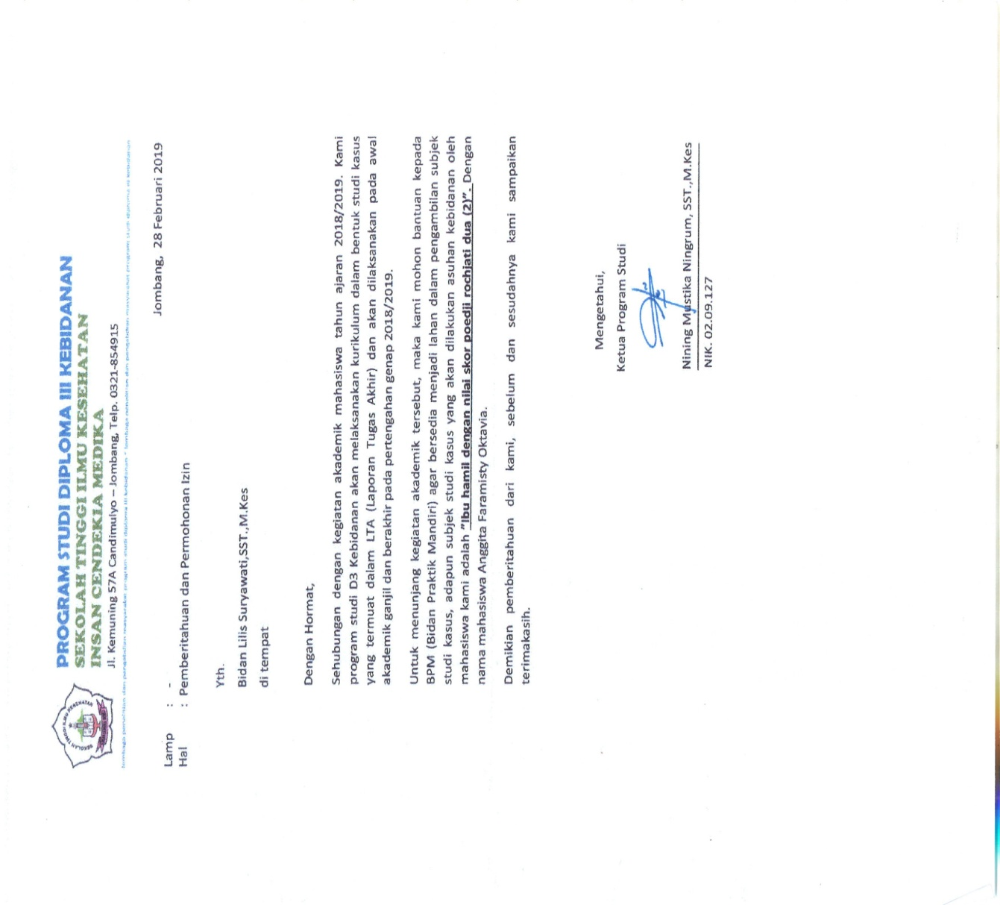

Lampiran 2

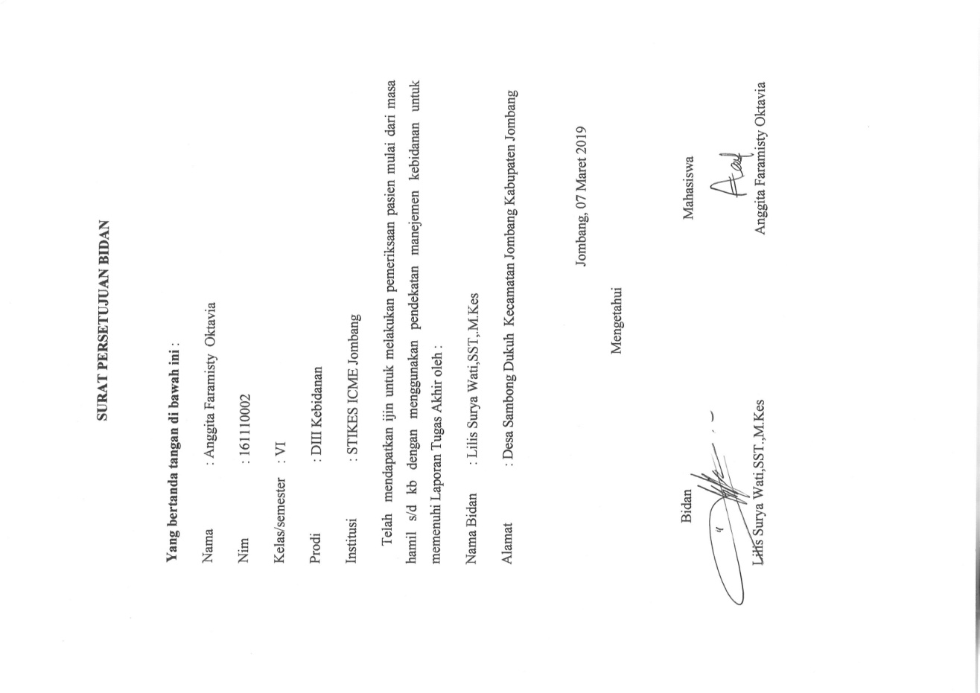

Lampiran 3

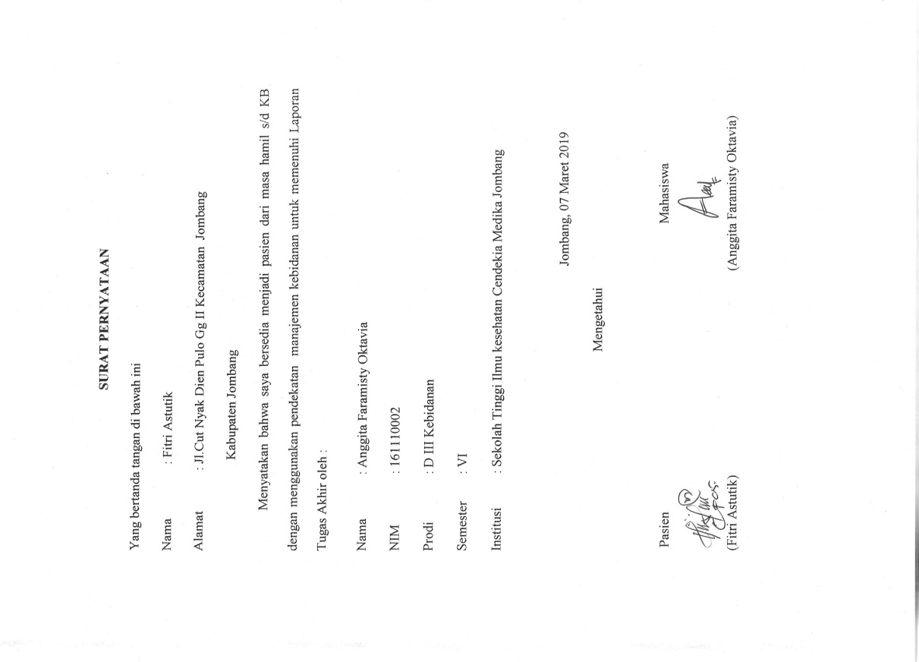

Lampiran 4

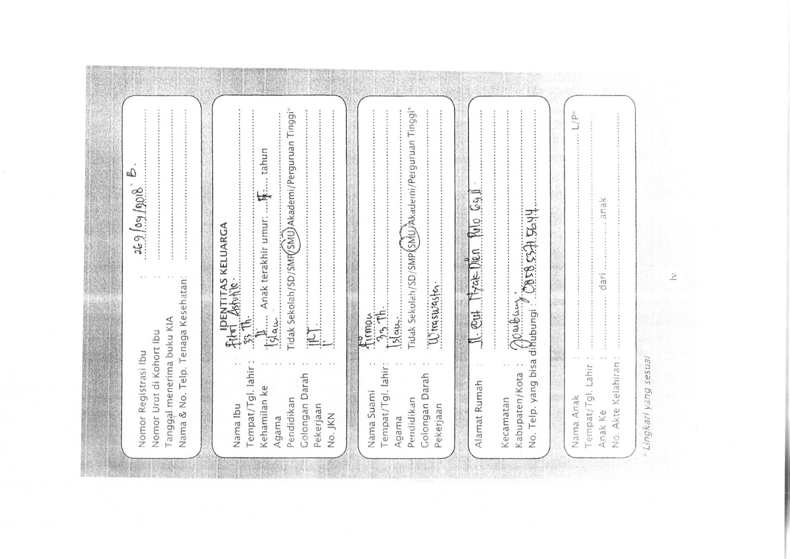

Lampiran 5

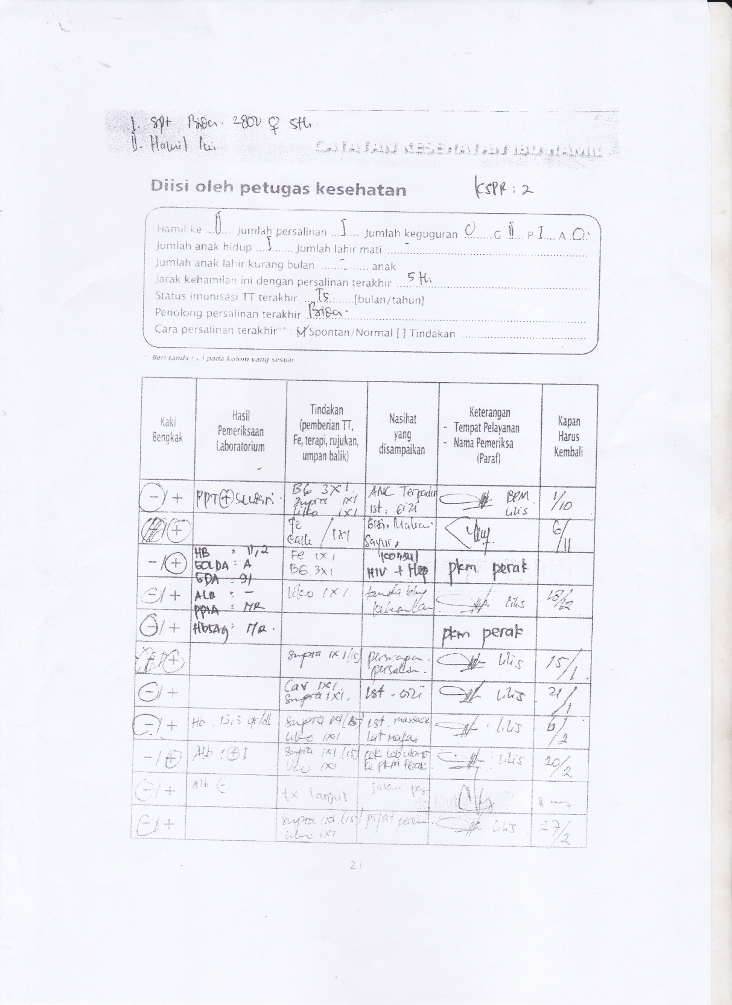

Lampiran 6

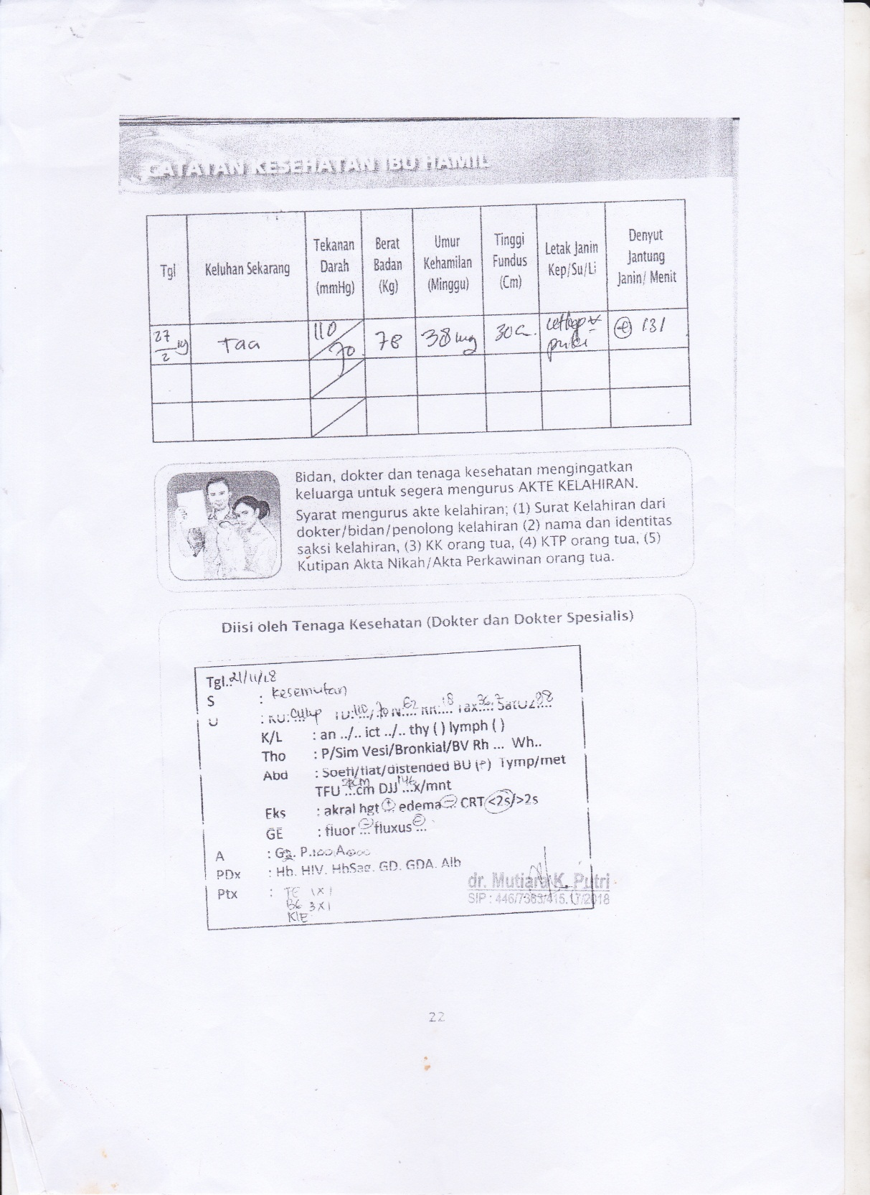

Lampiran 7

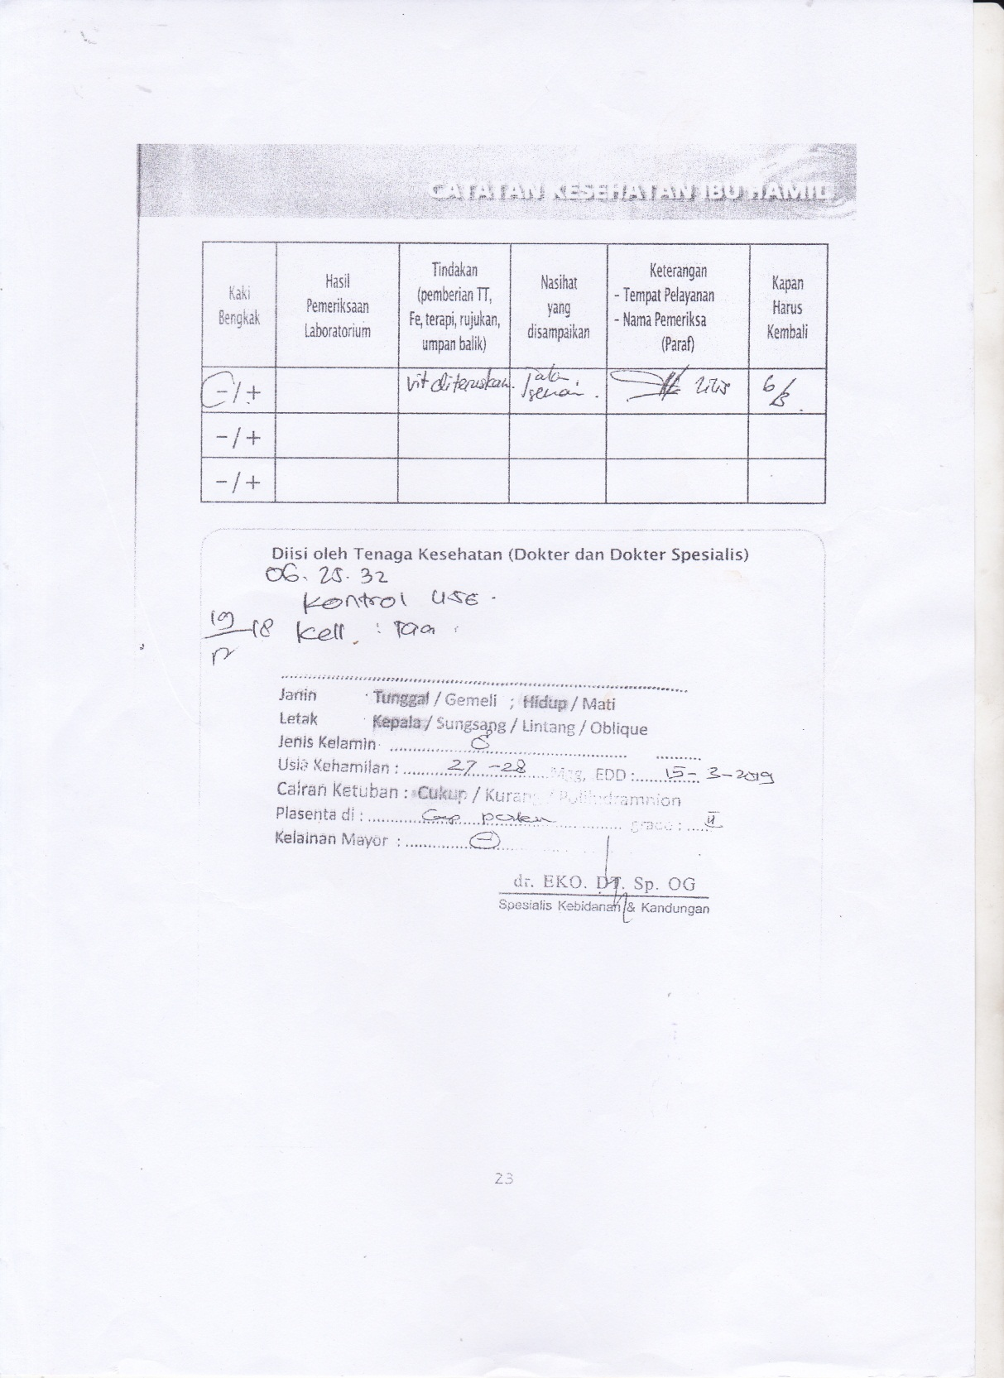

Lampiran 8

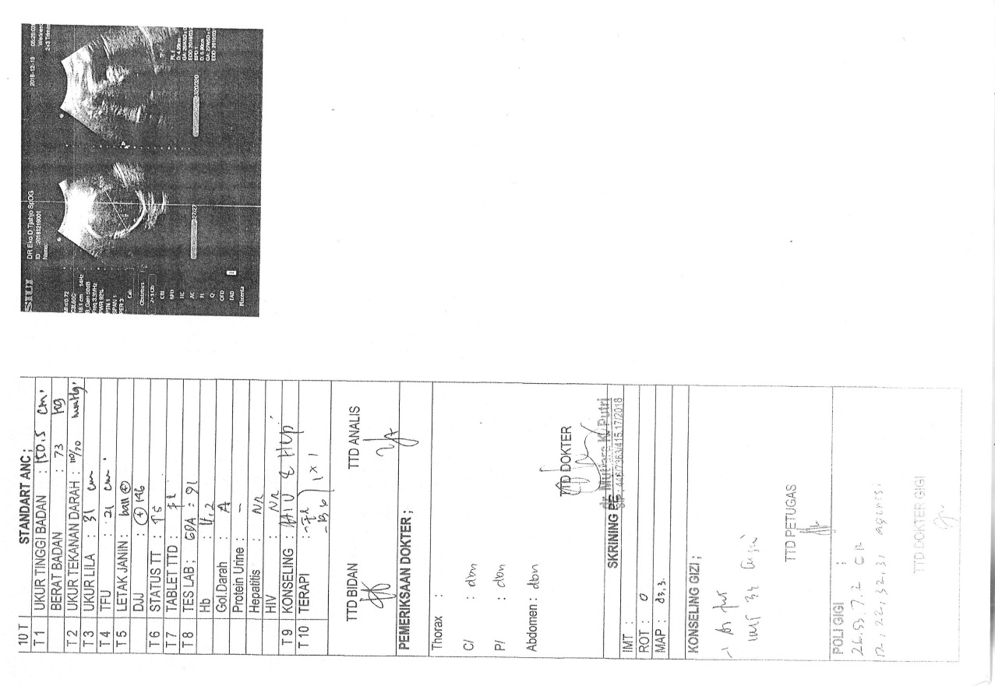

Lampiran 9

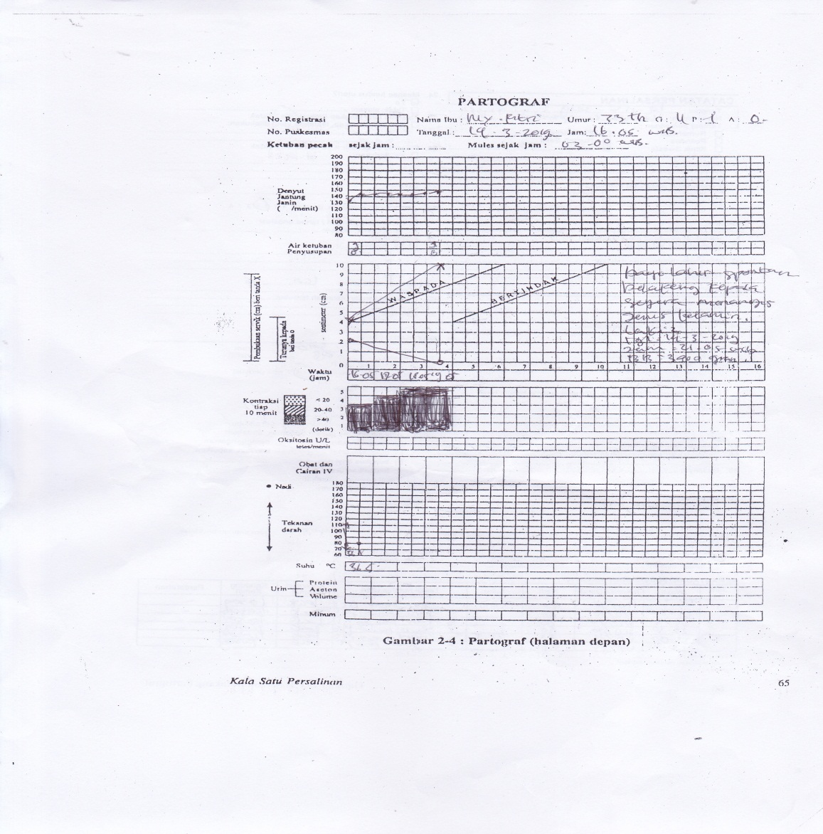

Lampiran 10

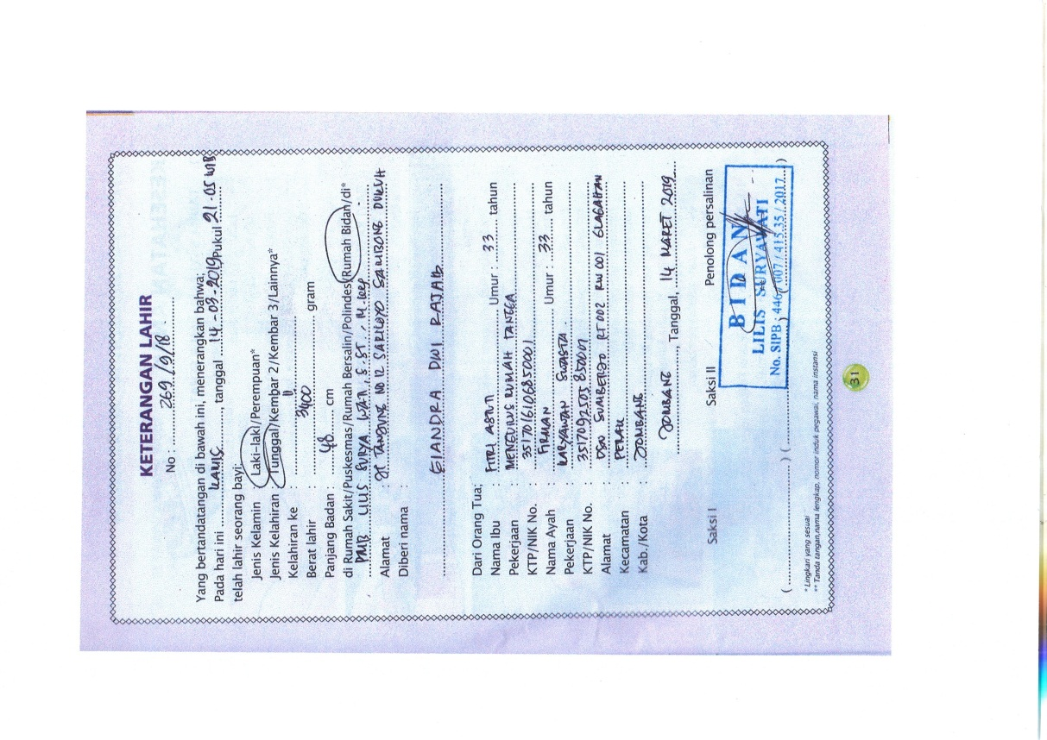

Lampiran 11

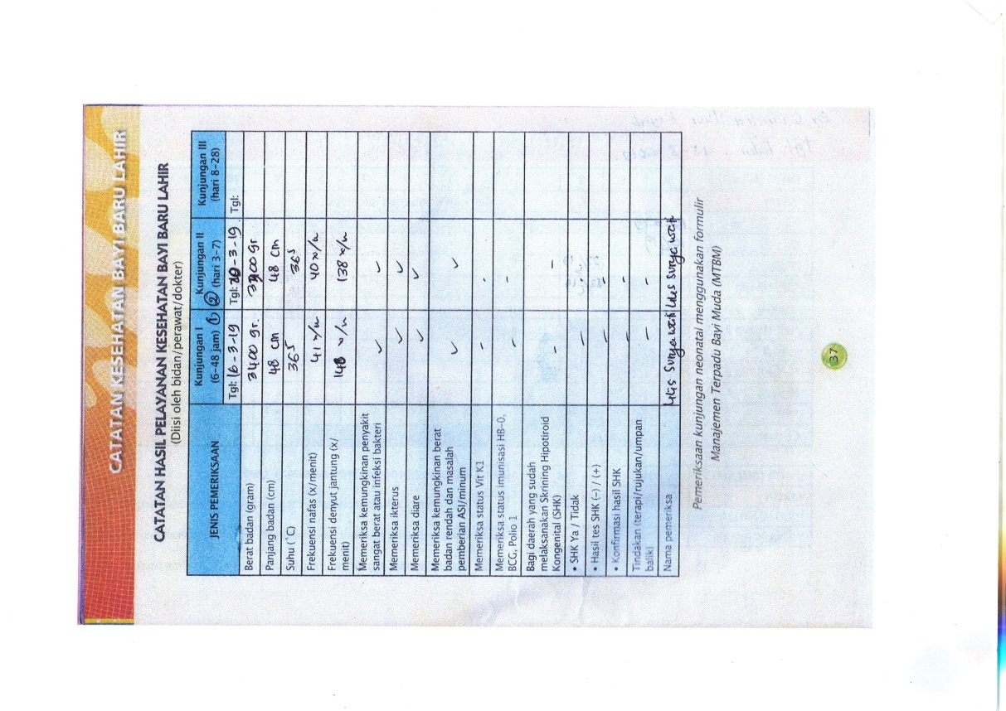

Lampiran 12

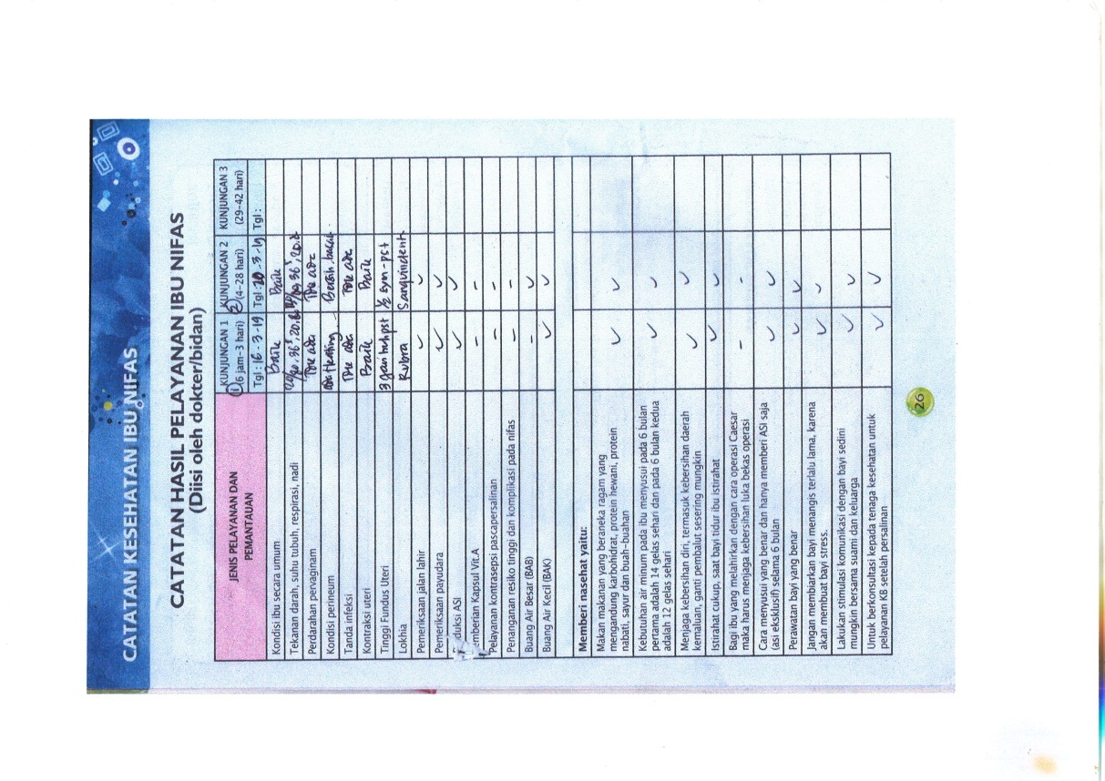

Lampiran 13

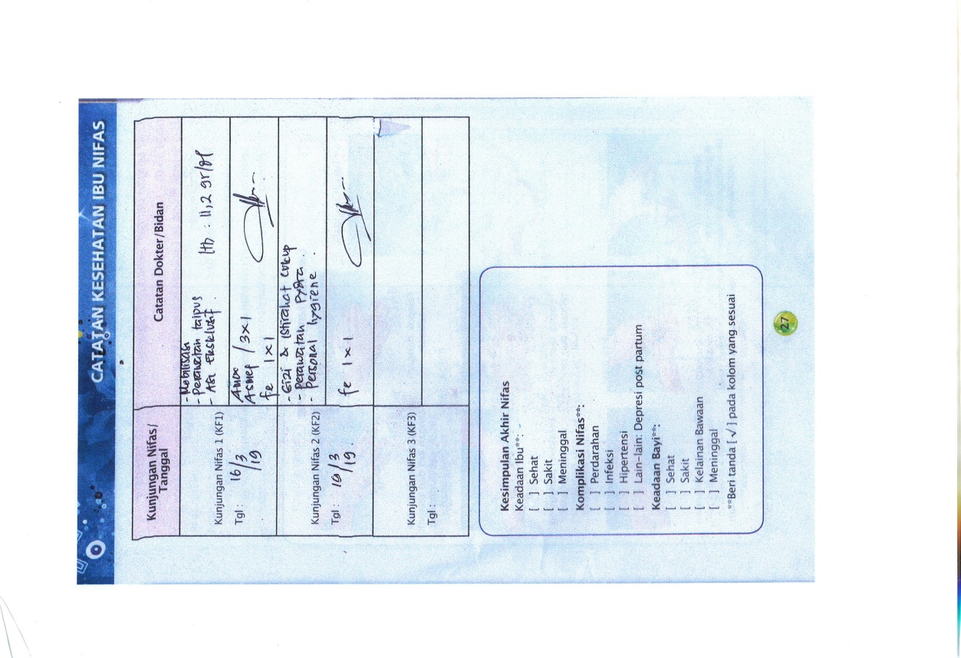

Lampiran 14

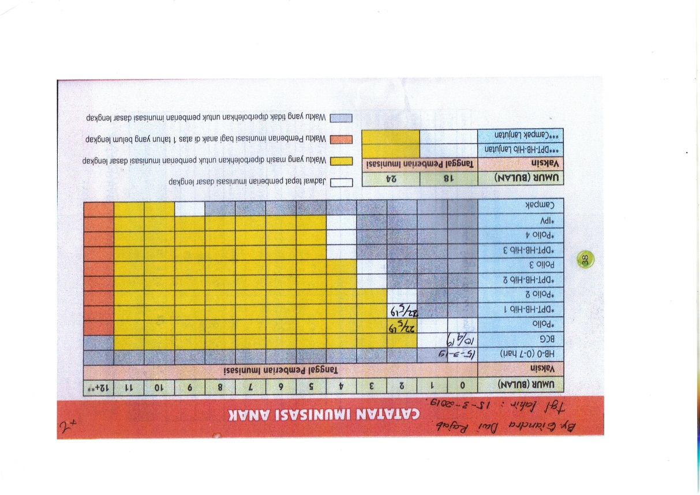

Lampiran 15

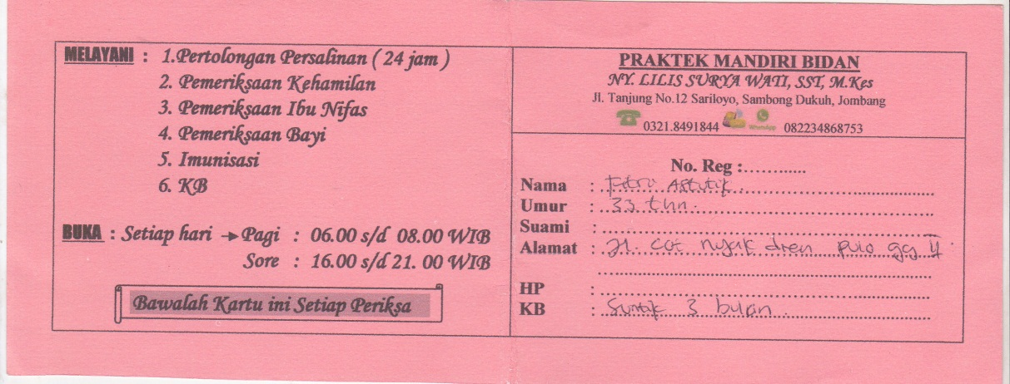

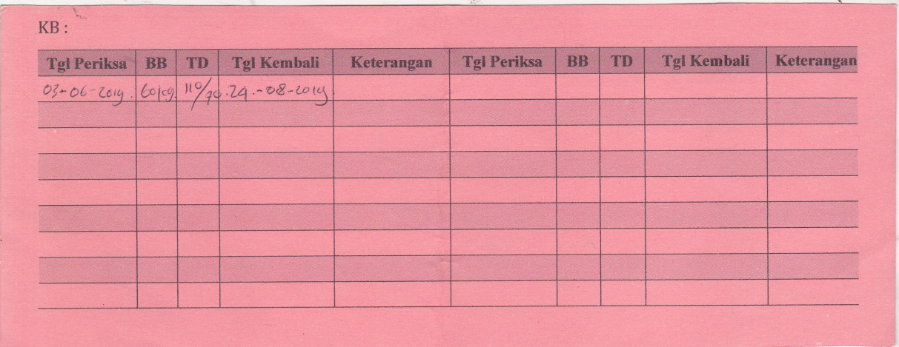

Lampiran 16

